Diocesi di S. Benedetto del Tronto – Ripatransone – Montalto

Avvento / Natale 2020

E chi ascolta, ripeta:

«Vieni!»

(Ap, 22,17)

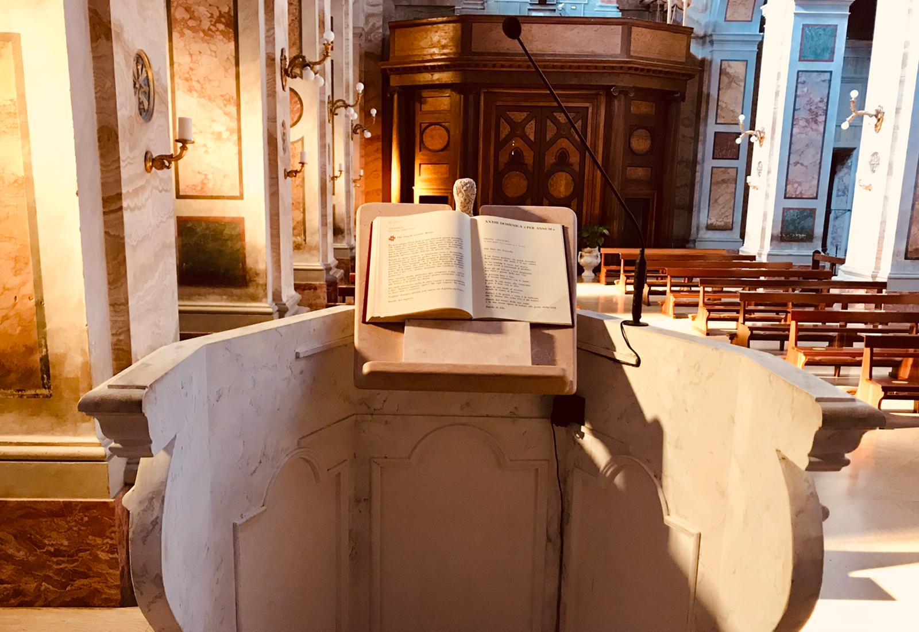

"Mi sono stancato di cristiani
che aspettano la venuta del loro Signore
con la stessa indifferenza
con cui si aspetta l'arrivo dell'autobus"
(Ignazio Silone)

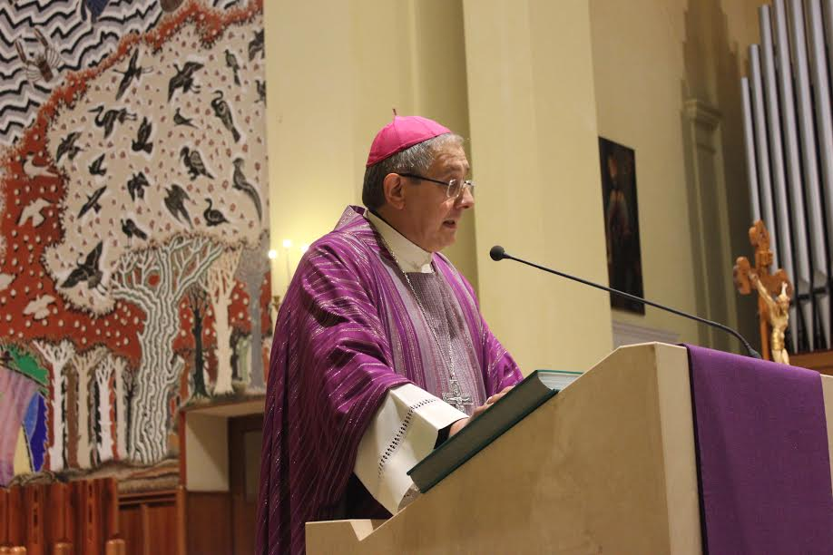

Il tempo dell'Avvento ci ricorda che la nostra vita è di fatto un'attesa: non di un futuro qualsiasi, ma carico di presenze significative che ci rendano la vita migliore. Tutti attendiamo un futuro migliore, anche se fosse buono e bello il tempo che stiamo vivendo. Sappiamo, però, che il futuro non dipende solo da noi, ma da altri e, infine, da Dio. Nell'Avvento facciamo memoria del Dio che viene incontro a noi per guidarci con amore verso quel futuro di pienezza che attendiamo e che invochiamo nella fede.
Vivremo questo Avvento ancora immersi nella pandemia e la nostra invocazione, perché Dio venga a liberarci, sarà ancora più forte e intensa del solito. Sarà un'attesa della sua venuta che dovremo vivere senza gli usuali incontri di comunità, ridotti al minimo a causa della pandemia. La vivremo, però, molto di più in famiglia, nella personale preghiera e nella silenziosa meditazione della parola di Dio. Il più profondo incontro personale con Lui, vissuto anche con i propri familiari, sostituirà la mancanza degli incontri in presenza tra noi.
Con la pandemia siamo di fronte a prove che stimolano la nostra fede a ritrovare quelle radici in Dio da cui essa scaturisce, radici profonde che possono sostenerci nei forti venti della prova e rafforzare così la nostra speranza, che è riposta in Colui che viene a liberarci.
Ravviviamo, carissimi, la nostra speranza in Lui e invochiamo con fede: “vieni, Signore Gesù!”. Potrà essere un Natale diverso dal solito, ma non meno carico di fede.

+ Carlo Bresciani
vescovo

INTRODUZIONE

- UN TEMPO PER L’ ASCOLTO

L’avvento è il tempo dell’ascolto e il Natale è il tempo della contemplazione della Parola che si fa carne. Nella lettera pastorale il Vescovo ci ha invitato a tendere l’orecchio: “Chi ha orecchi, ascolti ciò che lo Spirito dice alle Chiese” (Ap 2,7). Alla Parola di Dio appartiene il discernimento, di cui abbiamo bisogno per stare dentro questa storia segnata fortemente dalla pandemia. Il Signore ci condurrà verso l’essenziale, a vivere le poche cose che contano. Nell’attesa invochiamo la venuta del Signore: “Vieni Signore Gesù!”
- UNO SPAZIO PER L’ASCOLTO

Questo sussidio, preparato dagli uffici pastorali vuole essere uno strumento, offerto a tutte le comunità, per ricentrare l’attenzione sull’ascolto della Parola di Dio personalmente, nella famiglia, nella liturgia, nei nostri gruppi. Così si rinvigorirà la nostra fede e diverrà operosa nella carità: non si ascolta Dio se non ci si fa ‘scavare’ l’orecchio dalla parola, ma anche dal grido disperato di tante sorelle e fratelli.

Il Signore continua a convocarci, non solo attorno all’altare, ma anche davanti all’ambone per far risuonare la voce coraggiosa dei profeti, il grido forte di Giovanni il Battezzatore, il canto umile di Maria di Nazareth e il Vangelo gioioso che è Gesù.

In questo tempo di avvento/natale possiamo porre l’attenzione a questo spazio, valorizzando il linguaggio della luce, scegliendo dei segni da porre accanto all’ambone, senza eccedere, vista la sobrietà prevista dalla liturgia, ad esempio la corona d’avvento oppure un particolare ed essenziale addobbo. Si può prevedere nelle domeniche di avvento la processione con l’evangelario e l’uso di lumi. E’ bene curare la proclamazione della Parola e lasciare un tempo di silenzio dopo l’omelia.

Sarebbe bello riservare un “angolo della Parola” anche in casa dove la piccola chiesa domestica può mettersi in ascolto.

- UNA SORELLA E UN FRATELLO DA ASCOLTARE.
Nella giornata mondiale dei poveri papa Francesco ci ha invitato a tendere la mano e nell’ultima enciclica ci ha ricordato che siamo tutti sorelle e fratelli. A nulla vale porgere l’orecchio al Dio del cielo se non si diventa capaci di ascoltare il prossimo che, insieme a noi, percorre i sentieri della terra. Sarebbe bello, se ancora non c’è, che in ogni parrocchia si attrezzasse uno spazio per l’ascolto animato dalla Caritas, specie per chi nessuno ascolta, o se già c’è, che lo si rendesse ancora più accogliente.
In questo sussidio troviamo alcune schede per aiutarci nell’ascolto di Dio e dei fratelli, ogni parrocchia, senza rinunciare alla necessaria creatività e al giusto adattamento, potrà utilizzarle come meglio crede. E’ importante però che ci siano dei segni che manifestino un cammino comune.
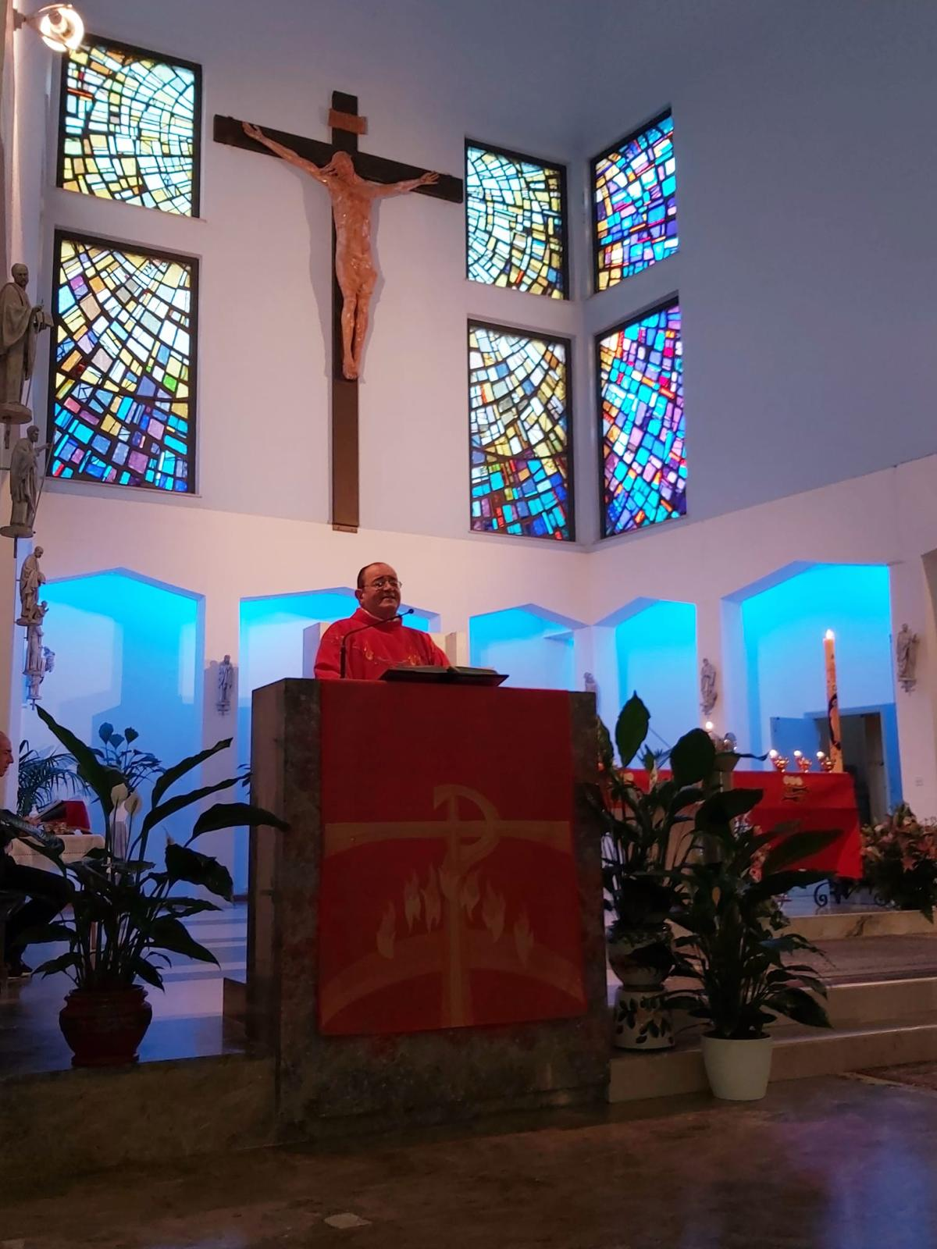
IL TEMPO DI AVVENTO NATALE
a cura di don Ulderico Ceroni
L’Avvento

È la «venuta»! È un «avvenimento»! In questo tempo celebriamo il Signore come il «Veniente»: colui che è venuto, viene e tornerà.
L’azione liturgica è presenza attuale di tutta la grazia salvifica di Gesù. E proprio per la sua risurrezione che ormai la sua presenza è, per così dire, slegata dallo spazio e dal tempo e può essere qui, ora, tutta per noi che ci riuniamo in preghiera per fare memoria di lui.
Nelle nostre chiese ci sono alcune testimonianze anche visive di questo. Quando nell’abside troviamo Maria e più in alto il Cristo Signore del mondo (Pantokrator), poi guardiamo l’altare, abbiamo tre immagini che ci dicono chi stiamo celebrando: è il Verbo incarnato in Maria, cioè il Signore che è venuto; il Cristo Signore che verrà nella gloria sulle nubi del cielo e che sull’altare viene adesso, qui per noi.
In realtà il tempo di Avvento è un tempo che insegna quale sia l’atteggiamento della Chiesa sempre: essa attende colui che è venuto e che nei sacramenti continua a farsi presente, ad alimentare la fede e donare la certezza che verrà.
Un sacramento della presenza del Signore è il fratello. Gesù, infatti, s’identifica con i fratelli: «Quello che avete fatto a questi miei fratelli più piccoli lo avete fatto a me, ...» (cfr. Mt 25,30-45). Chi tocca un uomo tocca il Verbo incarnato, poiché egli ha assunto l’umanità tutta e, pertanto, è in qualche modo ogni uomo. Sempre è lui che patisce violenza nei piccoli, è ucciso, oltraggiato, escluso ... La sua passione continua nell’umanità sino alla fine del mondo.
Di domenica in domenica, o giorno dopo giorno, lungo l’Anno liturgico siamo accompagnati dalla Parola di Dio e dalla sua grazia per andargli incontro. L’incontro nella morte per il cristiano è un incontro nuziale, una nascita, un entrare nella vita eterna, un «vedere» Dio così come egli è e com’è stato atteso, per la lunghezza di tutta una vita. Gesù Cristo, ricorda papa Francesco, è la via dell’uomo a Dio. Dio è la meta, la ricompensa, il destino per noi.

Vivere l’Avvento

La teologia dell’Avvento ci è spiegata dalle ultime parole della Sacra Scrittura: «Lo Spirito e la Sposa dicono: Vieni. E chi ascolta, dica anch’egli: Vieni» (Ap 22,17). Lo Spirito e la Sposa sono la Chiesa; essa è il Corpo di Cristo che va realizzandosi sempre nel mondo. Se va realizzandosi, non è ancora completo. La Chiesa dunque, celebrando l’Avvento, non raffigura la posizione del Primo Testamento ma al contrario la compie allo stesso modo come tutti i misteri della vita di Cristo compiono le figure e le profezie antiche. L’Avvento è, per così dire, il Mistero proprio della Chiesa che, mentre esiste è ancora tutta da fare. Ogni giorno si prega: «Venga il tuo Regno» ovvero «sia l’Avvento del tuo Regno».
La Chiesa è tutta Avvento, è tutta sempre attesa: «Vieni, Signore Gesù! Marana’ tha» (1Cor 16,23; Ap 22,21). Cristo è venuto ma è anche «Colui che deve venire». La Chiesa sa di essere salva per la venuta di Cristo nell’umiltà della carne, ma attende che questa salvezza appaia in tutta la sua grandezza quando Egli verrà nella gloria. L’Avvento è preparazione alla nascita di Cristo non nel suo aspetto storico, ma come Mistero, ossia partecipazione alla filiazione divina. L’Avvento tende decisamente verso la seconda venuta del Signore, vista come manifestazione della grazia della filiazione divina che oggi non appare. Ogni Avvento-Nascita ci prepara maggiormente all’Avvento-Parusía, rendendoci conformi all’immagine del Figlio di Dio; è il tempo più tipico della Chiesa che si prepara in attesa delle nozze con Cristo nella conformità piena. «Vieni, Signore Gesù! Vieni».

L’Ambone, il luogo della proclamazione delle Scritture

Il movimento liturgico confluito nel concilio Vaticano II ha riscoperto l’importanza delle sante Scritture e della loro proclamazione nella liturgia; essa non deriva soltanto dal fatto che dalla Scrittura si attingono le letture da spiegare nell’omelia e i salmi da cantare durante la celebrazione, che del suo afflato e del suo spirito sono permeate le preci, le orazioni e gli inni e da essa prendono significato le azioni e i gesti liturgici (cfr. SC, n. 24). In primo luogo la sua importanza deriva dal fatto che, quando nella liturgia si leggono le Scritture, Cristo è presente nella sua Chiesa (cfr. SC, n. 7), anzi è lui stesso a parlare quando si proclama il suo Vangelo (cfr. SC, n. 33). Perciò il Concilio auspica che la mensa della Parola di Dio nella liturgia sia imbandita in maniera abbondante, varia e saporosa (cfr. SC, n. 35).
La Dei Verbum poi, dopo aver affermato lo stretto rapporto tra le divine Scritture e il Corpo di Cristo, le une e l’altro pane di vita, pone sullo stesso piano la venerazione con cui da sempre nella Chiesa sono state circondate le Scritture e quella resa al Corpo di Cristo nell’Eucaristia (cfr. DV, n. 21). Questa presa di coscienza doveva inevitabilmente condurre alla riscoperta del luogo della proclamazione delle Scritture nello spazio liturgico.
L’OLM spiega che il luogo della proclamazione della Parola, oltre a favorire l’ascolto e l’attenzione dei fedeli, deve essere elevato, stabile, ben curato, opportunamente decoroso, sufficientemente spazioso, rispondente alla dignità della Parola, in modo da far percepire, con la sua struttura e la sua forma, il rapporto esistente tra la mensa della Parola di Dio e quella del Corpo di Cristo (cfr. OLM, nn. 32-33).
Strettissimamente legato alla Parola di Dio che sempre deve risuonare nel luogo-chiesa per rivelare e proclamare il mistero di Cristo e per operare nella Chiesa la salvezza, l’ambone è uno degli alti luoghi o poli della celebrazione. Presenza simbolica emergente nell’aula ecclesiale, prima e anche dopo i tempi celebrativi.
L’OGMR non lascia dubbi a riguardo: «L’importanza della Parola di Dio esige che vi sia nella chiesa un luogo adatto dal quale essa venga annunciata, e verso il quale, durante la Liturgia della Parola, spontaneamente si rivolga l’attenzione dei fedeli. Conviene che tale luogo generalmente sia un ambone fisso e non un semplice leggio mobile. L’ambone, secondo la struttura di ogni chiesa, deve essere disposto in modo tale che i ministri ordinati e i lettori possano essere comodamente visti e ascoltati dai fedeli. Dall’ambone si proclamano unicamente le letture, il salmo responsoriale e il preconio pasquale; ivi inoltre si possono proferire l’omelia e le intenzioni della preghiera universale o preghiera dei fedeli. La dignità dell’ambone esige che a esso salga solo il ministro della Parola» (OGMR, n. 309).
Ulteriori precisazioni sono state date nelle Premesse all’OLM dove la preoccupazione per una degna celebrazione della Parola di Dio non solo stimola suggerimenti tecnici e funzionali, ma mette in evidenza la sua caratterizzazione di luogo anche in relazione all’eminente polo dell’altare (cfr. OLM, nn. 32-34).
Da sempre l’ambone è stato il luogo privilegiato per la proclamazione della Parola di Dio durante la celebrazione liturgica. È «monumentum resurrectionis», presenza di Cristo risorto nell’incontro celebrativo.
L’assemblea, radunata per la celebrazione liturgica, potrà comprendere, ascoltando la proclamazione della Parola di Dio, che l’ambone è il segno visibile della continua presenza del Signore risorto, speranza e certezza di vita eterna ogni volta che si raduna per celebrare la Pasqua del Signore. «Ogni volta che la Chiesa, riunita dallo Spirito Santo nella celebrazione liturgica, annunzia e proclama la parola di Dio, sa di essere il nuovo popolo, nel quale l’alleanza, sancita negli antichi tempi, diventa finalmente piena e completa» (OLM, n. 7).
L’ambone è realizzato in quanto luogo della Parola propriamente, non genericamente, luogo dell’annuncio profetico e apostolico pasquale. Non è il luogo del parlare durante la liturgia, ma è il luogo liturgico della Parola che viene proclamata nel rito cristiano, nella celebrazione misterico-pasquale.
Il significato che ha l’ambone nella liturgia deriva dalla natura della Parola che su di esso viene proclamata. L’edificio di culto, ogni suo luogo liturgico, ogni presenza simbolica in esso ha una propria teologia che deve sottostare a ogni realizzazione, in modo da togliere ogni elemento dalla semplice funzionalità. È la legge della sacramentalità che viene applicata alla realizzazione architettonica dell’edificio del culto e degli elementi che lo compongono.
Se ci riferiamo all’ambone esso è memoria del sepolcro vuoto nel giardino della morte e risurrezione del Signore, luogo alto della proclamazione della Parola, strettamente congiunto al simbolismo del cero pasquale e del fonte battesimale.

POSSIAMO SEGUIRE, SULLA PAGINA FACEBOOK DEL MONASTERO SANTA SPERANZA, IL COMMENTO ALLA PAROLA DI DIO DI OGNI GIORNO: https://www.facebook.com/monasterosantasperanza

L’AZIONE CATTOLICA DIOCESANA METTE A DISPOSIZIONE UNA SUSSIDIO PER LA PREGHIERA QUOTIDIANA: LO TROVIAMO SUL SITO DELLA DIOCESI.
http://www.diocesisbt.it/

I PARTE
In questa prima parte sono riportate le schede preparate dall’Apostolato biblico che possono essere usate personalmente o come famiglia nelle settimane di Avvento.
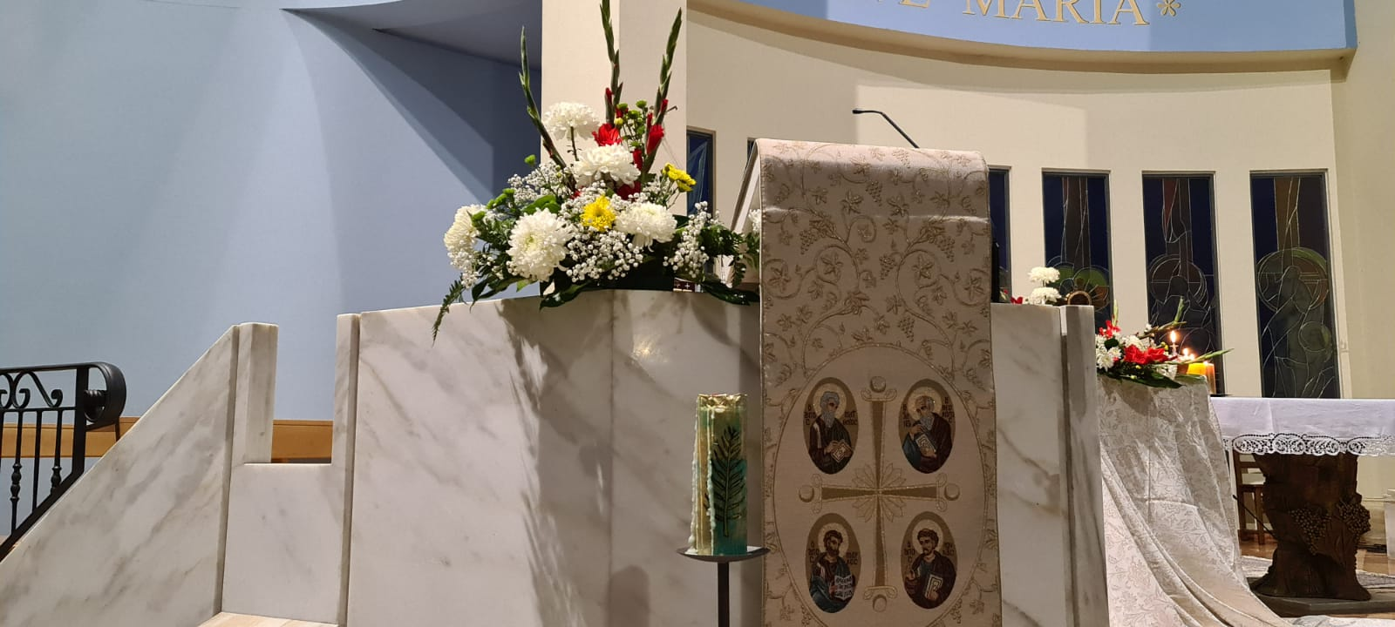
- LA PAROLA A CASA TUA
a cura dell’Apostolato Biblico
Stillate cieli dall’alto
E le nubi facciano piovere il Giusto
Si apra la terra e germogli il Salvatore

Nel tempo di Avvento che stiamo per vivere e celebrare risuoneranno queste parole del profeta Isaia, innalzate dalla Chiesa come una preghiera intensa, vibrante di desiderio.
Al tempo di Isaia erano il grido di un popolo che stava aspettando giustizia e salvezza. Per noi dicono un’attesa sì, ma gioiosa: noi sappiamo che giustizia e salvezza hanno un volto e un nome: è Gesù il nostro Salvatore!
Se gli andiamo incontro è perché lo abbiamo già incontrato. Allora l’Avvento diventa per noi un tempo per dare spazio al desiderio che ci fa esistere e ci fa vivere: il desiderio di Dio.
Se siamo addormentati, stanchi, affannati, scrolliamoci di dosso il sonno del cuore, perché soffoca il desiderio…
Se siamo preoccupati, tristi, addolorati, varchiamo questa soglia: è il tempo della gioia…lasciamoci raggiungere da Dio.
Se siamo arrabbiati, impauriti per il mondo e per la nostra vita, questo è il tempo per avere fede, cioè attendere il Signore che viene a salvarci!
Ci lasciamo guidare da alcuni “personaggi” che caratterizzano il tempo di Avvento, perché la preghiera della Chiesa sia il nostro cammino.
I SETTIMANA: Isaia. In ascolto di un grido

Il tempo di Avvento è come un grido che chiede di essere ascoltato. Non nasce dal dolore o dalla paura del nostro cuore…possiamo dire che è il grido di Dio, che parla per bocca del suo profeta. È un grido che forse ci sorprende, ci infastidisce, forse interrompe il corso dei nostri pensieri, ci richiama dalla nostra distrazione; è un grido che forse non capiamo, perché il nostro cuore è affollato dalle preoccupazioni e dai problemi di questo tempo…
Rispetto al Signore che ci parla e desidera incontrarci, salvarci, riempirci di vita, noi siamo spesso presi da altro, trascinati da un’altra voce, pronti a fidarci di qualcuno che non sia Lui. È per questo che la Chiesa fa risuonare il Suo grido!
Grida per scuoterci dal nostro sonno angosciato e questo, per noi, è il tempo per decidere se ascoltarlo.
Grida per ridestarci, se stiamo vivendo come se Dio non ci fosse, se ci siamo scordati della giustizia e dell’amore, se siamo annoiati, passivi e sfiduciati.
Il profeta Isaia con la sua vita si fa voce del cuore dell’uomo e del grido di Dio
L’attesa di Dio è la preghiera perseverante di un popolo: Tu, Signore, sei nostro padre… (cf. Is 63,16-64,7)
Ti imploriamo, Signore, perché sappiamo bene di avere peccato. Sembra che tu ti sia dimenticato di noi, Signore! Il nostro peccato è così grande che ci ha tolto la vita. Siamo pieni di ingiustizia, di tristezza, di morte…abbiamo voluto vivere senza di Te e ora sperimentiamo quanto questo sia terribile.
Signore ti supplichiamo, tu sei nostro padre; tu ci hai dato la vita, salvaci! Non stare lontano da noi anche se ti abbiamo rinnegato, avvicinati, salvaci! Ricordati del tuo amore per noi…fa’ vedere chi sei, Dio di misericordia infinita.
L’attesa di Dio è carità fraterna: Consolate, consolate il mio popolo… (cf. Is 40,1-11)
Tu ti avvicini prima di tutto parlando all’uomo. La tua voce Signore è un appello forte a noi. Consolate…preparate…annuncia…alza la voce…
Siamo invitati a lasciarci coinvolgere in questa speranza: il Signore si avvicina.
Ci chiedi di parlare, di dire agli uomini che c’è una buona notizia in questo grande sconforto che ci circonda. Tu stai per venire col tuo amore e ci chiedi di amarci risvegliando la speranza. Questa è la consolazione: scuotiti, vivi, il Signore mantiene la sua promessa!
L’attesa di Dio è una pienezza di gioia: Io gioisco pienamente nel Signore… (cf. Is 61,1-11). Il profeta gioisce perché vede che quanto il Signore ha detto e gli ha chiesto di annunciare è vero, si realizza, porta vita.
Questa, Signore, sia la nostra gioia: vedere che nel mondo la giustizia risplende, che gli uomini cercano la salvezza e non la ricchezza, partecipare con la nostra vita alla gioia dei nostri fratelli.

II SETTIMANA: Giovanni Battista. In ascolto della verità (cf Mc 1,1-8)

Giovanni è il profeta per eccellenza, colui che ha vissuto della Parola di Dio. È sobrio, essenziale, tutto orientato a preparare i cuori ad accogliere il Messia. Ci affascina: forte, incisivo, parla chiaro.
Ci aiuta ad entrare in un vero ascolto, non solo con le orecchie, ma con tutta la nostra persona e la nostra vita. Altrimenti riduciamo anche il Vangelo ad un insieme di idee, e finiamo per pensare e ragionare su Dio più che accogliere il Signore che parla, lasciare che apra il nostro cuore indurito, che risvegli le nostre parti addormentate. Il Vangelo non è un libro, quando lo ascoltiamo siamo invitati ad incontrare Gesù in persona, e il segno che questo avviene è che la nostra vita lentamente si trasforma…prende la forma di Gesù.
Dio entra nella storia del suo popolo parlando ad un uomo, Giovanni, nel deserto. Lontano dal mondo dei potenti e dei famosi, in un luogo dove non c’è nulla, Dio si fa presente nella vita di un uomo che è disponibile ad ascoltarlo. È un profeta, l’uomo dell’ascolto.
E per noi Signore? La realtà più importante della mia storia è che tu adesso, qui, ti doni a me. Mi chiedi di ascoltarti per entrare nella storia degli uomini. Qui, in un luogo “piccolo”, nel deserto della mia vita con i suoi vuoti, vieni tu. Parli a me, che non ho nessun potere… E io che cosa ne faccio della tua Parola Signore? Fa’ di me un profeta!
Giovanni accoglie la Parola e subito spende la sua vita per raggiungere ogni uomo. Lo chiamiamo Battista, ma in realtà il vangelo ce lo presenta prima di tutto come un annunciatore: è la voce della novità di Dio, eppure ripete parole già dette da Isaia…che cosa c’è di nuovo qui?
Anche io ho ascoltato mille volte la stessa Parola: che cosa c’è di nuovo per me? Perché ancora, in questo Avvento, sono qui? Non sono le stesse cose di sempre?
Giovanni chiede a chi lo ascolta di credere che quello che dice sta per accadere, e lo fa perché prima di tutto ci crede lui. La sua vita è obbedire alla Parola che dice agli altri.
Signore, donami un ascolto come questo; la mia vita sia annunciare che tu fai quello

III SETTIMANA: Giuseppe: in ascolto delle domande (cf. Mt 1,1-24)

Un figlio donato agli uomini concepito e partorito da una vergine è la promessa mantenuta per eccellenza (cf. Is 7,10-14).
Sono profeti coloro che hanno annunciato il Messia e che ci spingono a credere al parlare di Dio, e sono profeti anche coloro che lo hanno accolto, che hanno fatto spazio al Signore assumendosi tutta la responsabilità della vita.
Giuseppe, lo sposo di Maria, è un profeta. E questa possibilità è data anche a noi. Come si fa?
Giuseppe ha accolto questo figlio, perché anche noi possiamo accogliere Dio nella nostra vita. Non è vero che di fronte al mondo così com’è siamo impotenti: abbiamo il potere della nostra responsabilità, delle nostre scelte.
Forse appare una figura lontana, ma non è così. Giuseppe è un uomo con in mano la sua vita. Di fronte a una realtà come quella che viviamo, è la mia scelta, nella mia vita prima di tutto, che fa spazio a Dio nel mondo.
Giuseppe viene da una storia, è figlio di Davide, e dà così una storia a Gesù. Una storia che non si può cambiare, come la mia. Però rispetto alla storia che inizia con me sono libero di scegliere, responsabile, cioè ho il potere di dare una risposta a Dio.
Dio entra nella vita di Giuseppe con la sua iniziativa. Non è una persona importante, ma solo che aspetta, come altri, che la promessa di Dio si realizzi. È un profeta e ci interroga: Dio non salva il mondo attraverso gli altri, mentre noi stiamo a guardare da lontano…Io sono il profeta interpellato: che cosa rispondo?
Giuseppe prende la sua decisione nel sogno…cosa significa? Il sonno è il momento della passività: le decisioni vere in relazione all’iniziativa di Dio non si prendono valutando e calcolando, ma accogliendo, ascoltando, ricevendo. Il massimo della responsabilità non è fare, ma ricevere, fidarsi di Dio, accogliere il suo punto di vista sulla realtà, ascoltarlo.

IV SETTIMANA: Maria. In ascolto di una promessa (cf. Lc 1,26-38)

Nella prima lettura della quarta domenica (cf. 2Sam 7,1-16) si racconta di un re che pensa di rispondere al dono di Dio facendo qualcosa per Lui. Giusto, diremmo…Dio ci dà tante cose, noi ricambiamo almeno in parte… Ma questo a Dio non va! Davide vorrebbe fissare Dio in un luogo, il Signore gli risponde con una promessa, cioè si lega non ad un luogo, ma al tempo. È Lui che dice “per sempre” a noi…ha un bel coraggio!
Il Signore entra nella storia e nella mia storia facendo una promessa, offrendo un dono. L’Annunciazione è l’immagine più bella della libertà! L’arcangelo Gabriele racconta a Maria una storia: la storia di questo Figlio e della sua vita con questo figlio. Il Signore ci promette una storia che salva, che rallegra, che rende possibile l’impossibile. Noi di solito vogliamo da Dio cose compiute, definitive, così da non dovergli chiedere più niente: Egli ci dona cose che iniziano, come una storia; cose da accogliere e far crescere, come un figlio. Rallegrati… Se mi ascolti, la tua storia oggi ricomincia. Questo guarisce la nostra disperazione!
Non temere…quello che faccio con te è per tutti. L’attesa di tutto un popolo, Maria, è una domanda diretta, personale, a cui sei chiamata a rispondere. Vuoi essere coinvolta nella speranza e nella gioia del mio popolo? Vuoi che attraverso di te l’attesa diventi incontro e la speranza diventi esperienza? E Maria risponde: è disponibile, e basta…
Ogni Parola del Signore che mi raggiunge è una domanda: perché dirti no, Signore? Perché rifiutarmi di trasmettere la tua gioia? Perché pensare che la vita sia una cosa mia, se sono fatto per dare corpo alla tua promessa di amore?

TEMPO DI NATALE: In ascolto del Mistero (cf. Lc 2,1-20)

Il viaggio
Maria e Giuseppe, anche se portano dentro il mistero grandissimo dell’amore di Dio, appartengono al loro popolo in tutto. Ne condividono la fede e anche le vicende storiche, dolorose e umilianti, come la dominazione romana e il censimento. Eppure queste circostanze non li schiacciano, ma sono proprio l’occasione concreta perché il Signore faccia tutto come lo ha desiderato. Il viaggio del dolore diventa il viaggio del desiderio di Dio.
È così che anche io posso andare incontro al Signore, condividendo il Suo desiderio, che scopro ascoltando il mio desiderio più profondo e vero: stare con Lui (cf. Sal 84). È questo che mi mette in movimento, non per fuggire dalla mia vita e dalla mia storia, ma perché sento che la vera meta è in Dio, e in Lui tutto acquista senso. Come per Maria e Giuseppe, non è tutto chiaro e lineare, ma se muovo il primo passo il pianto diventa sorgente, tutto il mio cammino è benedetto da Dio, anzi scopro che Lui è con me e che io non desidero niente altro che questo.

La nascita
Questa nascita ci invita a contemplare una debolezza voluta per amore. Non c’è nessun trionfo, eppure è nato un re. In questa nascita c’è già tutto della vita di Gesù Cristo. Farsi uomo, per Dio, è scendere nella nostra carne fragile, è abbassarsi fino a noi perché noi possiamo essere innalzati fino a Lui. È il mistero della vita di Gesù che si compie con la Pasqua. Celebrare il Natale è lasciarsi riempire di vita da Colui che, per amore, si è svuotato totalmente.
La nascita di Gesù avviene nell’oscurità della notte e nel nascondimento, ma riguarda, da subito e per sempre, ogni creatura. Non è un fatto privato, come la fede, ma profondamente personale. È per me...ed è per tutti!
Per questo possiamo unirci al canto degli angeli, gioire di questa piccolissima nascita che sveglia l’universo. La fede di un popolo è un coro che si lascia trascinare in un canto di gioia. Noi siamo la Chiesa, il popolo che nella sua lode riconosce Dio e diffonde la Sua pace.
La corsa
I pastori sono i primi testimoni che Dio ha compiuto le sue promesse. Dio desidera la gioia dell’uomo; la desidera e la fa – spezza il suo giogo, lo rende libero. E lo fa in un modo impensabile per l’uomo, donando un bambino che è il re.
Questo posso testimoniare con la mia vita, questo è il Natale. Questo re ci è stato dato: lasciamolo essere sovrano nella nostra vita, nelle nostre relazioni e nella nostra storia.

- LA PAROLA NELLA CHIESA
In questa seconda parte troviamo suggerimenti per l’animazione dell’Eucaristia domenicale preparato dall’ufficio liturgico.

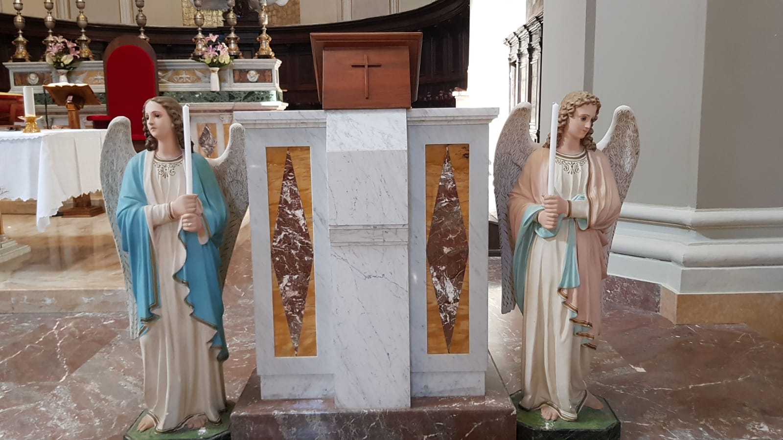
la corona di avvento
La «corona d’Avvento», accompagna le nostre comunità illuminandone e scandendone l’attesa di «Colui che verrà, è venuto, viene presto, sta in mezzo a noi». Una luce, poi due, tre ed infine: la Luce splende nelle tenebre del nostro mondo (cfr. Gv 1,1-5.9-11; 3,19-20; 8,12; 9,5; 12,35).

Come realizzare una bella corona d’avvento?
• Procurarsi rami di abete o altri sempreverdi come la tuia, il cipresso, il leccio, l’alloro …
• Tagliarne rametti tutti uguali, corti per una piccola corona, più lunghi per una grande; legarli in mazzetti, con filo per fioristi, unendo rametti diversi in modo da creare un gioco di tonalità di verde e di foglie; applicare i mazzetti ad un cerchio predisposto, in vimini o legno o anche ferro, in maniera continua così da formare un festone armonico.
• Con appositi porta ceri disporre una candela per ogni domenica di Avvento (se ne può aggiunge una per il Natale).
• L’accensione del cero domenicale può avvenire dopo il segno di croce e il saluto del sacerdote che presiede la Liturgia della Messa o delle Ore.
• Ricordiamo che la corona di Avvento, nata nelle case come una liturgia familiare e popolare in preparazione al Natale, non è essenziale alla liturgia; è, però, per noi un piccolo aiuto, bello, per vivere l’Attesa.

I DOMENICA DI AVVENTO - 29 NOVEMBRE 2020
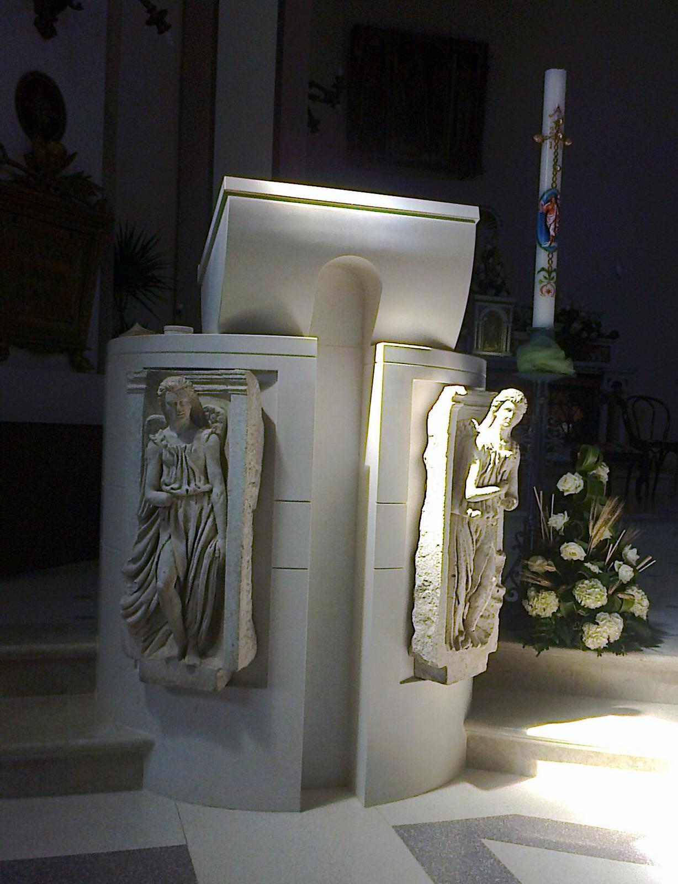

Il Signore verrà: vegliamo in ascolto della Parola

Prima della Celebrazione:
Iniziamo l’Anno Liturgico con il tempo dell’Avvento che ci prepara a fare memoria della prima venuta del Signore nell’umiltà del Natale, tra le braccia di Maria, e risveglia la speranza nell’attesa della seconda venuta del Signore nella gloria alla fine dei tempi. E poiché il Signore viene continuamente a visitarci, in questo tempo siamo chiamati ad una attesa nell’ascolto della Parola di Dio. Dice il profeta Isaia: “Mai si udì parlare da tempi lontani, orecchio non ha sentito, occhio non ha visto che un Dio, fuori di te, abbia fatto tanto per chi confida in lui”.
Monizione al lucernaio:
P. Fratelli e sorelle, abbiamo la gioia di stringerci oggi attorno alla mensa della Parola e del Pane di vita per iniziare l’Avvento, e, con esso, un nuovo Anno Liturgico. Accenderemo oggi il primo lume nella corona dell’Avvento. Questa fiamma ci ricorda la nostra vocazione ad essere luce del mondo e a tenere alta la Parola di vita. Chiediamo al Signore – con un istante di silenzio – un cuore che si converte e l’abbondanza della sua misericordia ... (Silenzio).

Orazione per il rito lucernario:
P. O Dio, Tu vieni a visitarci dall’alto come sole che sorge a oriente in Cristo, la luce del mondo. Inonda la Chiesa ed il mondo con lo splendore della sua nascita, allontana le tenebre dal cuore, e sul nostro orizzonte risplenda solo Lui, luce gioiosa, eterno splendore di te, o Padre, Signore nei secoli dei secoli. Amen.

Preghiera dei fedeli:
P. La nostra vigilanza è efficace quando viene nutrita di preghiera; pertanto presentiamo al Padre le nostre suppliche per le necessità, le gioie e le speranze di tutta l’umanità.
M. Preghiamo insieme ed invochiamo: «Maràna tha, vieni, Signore Gesù!».
- Signore, aiutaci ad essere vigili, in ascolto attento della tua Parola che dà forma e volto, identità e dignità, ti preghiamo, o Redentore.
- Signore, chiediamo per la Chiesa impegno nell’annuncio del Vangelo, perché questa ricchezza sia a servizio dell’unità e della salvezza del genere umano, ti preghiamo, o Redentore.
- Invochiamo su chi ha responsabilità di governo, di amministrazione, di educazione il dono del discernimento nello scrutare i segni dei tempi. La grazia e l’impegno della vigilanza caratterizzino sempre più il nostro tempo, ti preghiamo, o Redentore.
- Apriamo il cuore per innalzare a Dio la preghiera sincera per tutte le necessità di cui siamo a conoscenza e per le quali possiamo fare molto con la nostra invocazione ... (silenzio) ti preghiamo, o Redentore.
P. Benedetto sei tu, Signore, Dio dell’universo, Padre fedele, che in Gesù ci ricolmi di benedizione. Egli è venuto in passato nel mondo e tornerà per portare a compimento le attese e le speranze che coltiviamo vigilanti. Per lui lodiamo te, Padre, nei secoli dei secoli. Amen.

Embolismo dopo il Padre nostro:
P. Confermaci nel bene, o Padre, sino alla fine, irreprensibili nel giorno del Signore Gesù.
Sorretti dalla tua fedeltà e misericordia potremo attendere, liberi da ogni peccato e da ogni paura, il Regno che viene con il glorioso ritorno del nostro Salvatore, Gesù Cristo. Tuo è il Regno, …
II DOMENICA DI AVVENTO - 6 DICEMBRE 2020
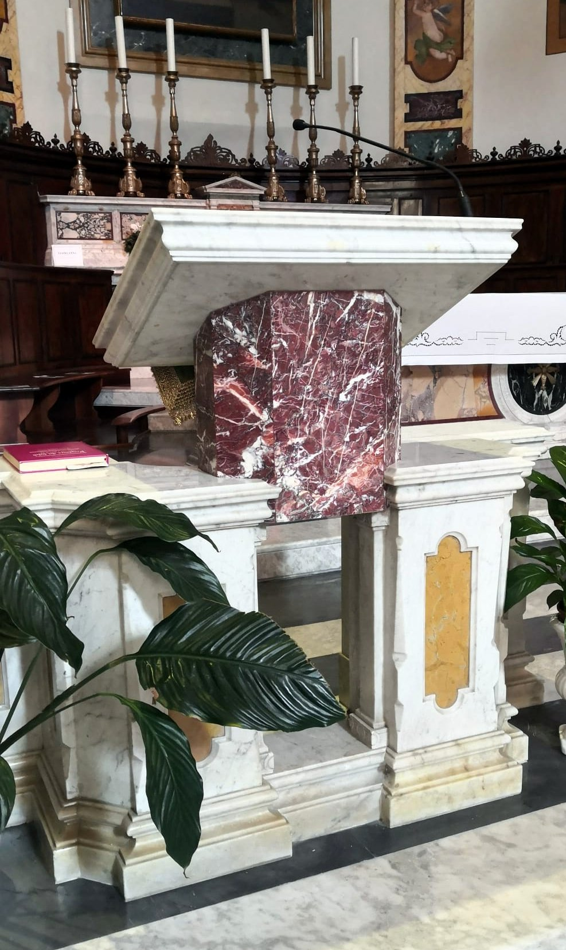
Il Signore è il Veniente: lasciamoci convertire dalla Parola

Prima della Celebrazione:
M. La Liturgia di questa seconda domenica di Avvento ci invita attraverso Giovanni Battista a «preparare la strada del Signore»: Una voce grida: «Nel deserto preparate la via al Signore… Alza la tua voce con forza, tu che annunci liete notizie a Gerusalemme. Alza la voce, non temere; annuncia alle città di Giuda: «Ecco il vostro Dio! Mettiamoci in ascolto della Parola e accogliamo il dono della conversione.
Monizione al lucernaio:
P. Fratelli e sorelle, la voce risoluta di Giovanni il Battista ci richiama la necessità di andare incontro al Signore che viene. Accenderemo oggi il secondo lume nella corona dell’Avvento. Questa fiamma ci ricorda la nostra vocazione ad essere luce del mondo, a brillare come le stelle del cielo e a tenere alta la Parola di vita. Chiediamo al Signore – con un istante di silenzio – il dono di un cuore illuminato e invochiamo l’abbondanza della sua misericordia ... (Silenzio).
Orazione per il lucernario:
P. Cristo, la luce del mondo, hai inondato l’umanità con la luce della sua nascita e con la forza dello Spirito di novità: allontana le tenebre dal cuore, risplenda su di noi la tua luce gioiosa, tu che sei il Signore nei secoli dei secoli. Amen.
Mentre viene accesa la seconda delle quattro candele nella corona d’Avvento si può acclamare con il canto ...
Preghiera dei Fedeli:
P. La voce sferzante di Giovanni Battista chiedono un’autentica conversione. Preghiamo perciò con insistenza il Dio forte, perché ci ferisca e ci risani.

M. Diciamo: «Maràna tha, vieni, Signore Gesù!».

1. Dio della consolazione, parla ancora al cuore del mondo, annuncia la fine di ogni schiavitù, prepara una via nuova di umanità. Al tuo Messia diciamo:
2. Dio dei secoli e dei millenni, rendi la Chiesa instancabile nell’annunziare e nel celebrare la tua pazienza che redime, poiché tu vuoi la salvezza di tutti. Al tuo Cristo domandiamo:
3. Dio della buona notizia, non stancarti di mandare i tuoi messaggeri a prepararti la strada, testimoniando lo Spirito con cui sono stati battezzati. Al tuo Figlio chiediamo:
4. Dio della novità, mai stanco di chiedere ai tuoi figli la conversione della mente e del cuore, fa’ risuonare continuamente nella coscienza di tutti i battezzati la voce forte del Precursore così che, venendo, il tuo Figlio trovi dimora e accoglienza. A lui dichiariamo:

P. Benedetto sei tu, Signore, Dio dell’universo, che non ti stanchi di richiamarci alla conversione. Nel deserto delle nostre vite tu sai ancora preparare la via, colmando le valli e appianando i monti. Mandaci il buon Pastore che ci porta a te, per restare con te, Signore, nei secoli dei secoli. Amen.

Prefazio:
P. È veramente giusto benedirti e lodarti,
Dio della consolazione, offertaci a piene mani
nel tuo Figlio, il Pastore che fa pascolare
e raduna il gregge dell’umanità.
Egli è venuto a gridare, fino agli estremi confini del mondo,
che Dio giunge con potenza, egli chiama a conversione
ed offre il perdono dei peccati.
Giovanni Battista, profeta austero,
ci ha indicato lui, come Messia e Salvatore,
da accogliere con segni di rinnovamento
che dispongano alla vera novità:
il battesimo in Spirito Santo e fuoco.
E noi, che ancora una volta
ci disponiamo ad accoglierne la venuta,
colmiamo le valli, abbassiamo i colli,
ed eleviamo con gli angeli ed i santi
l’inno della triplice lode: Santo ...

Embolismo dopo il Padre nostro:
P. Liberaci, Signore, da ciò che impedisce
la nostra conversione e la nostra libertà.
La tua misericordia rechi a noi consolazione,
perché il peccato è cancellato e vinta è la paura.
Potremo così attendere, in gioia e speranza,
il glorioso ritorno del nostro Salvatore,
Gesù Cristo. Tuo è il Regno …

IMMACOLATA CONCEZIONE

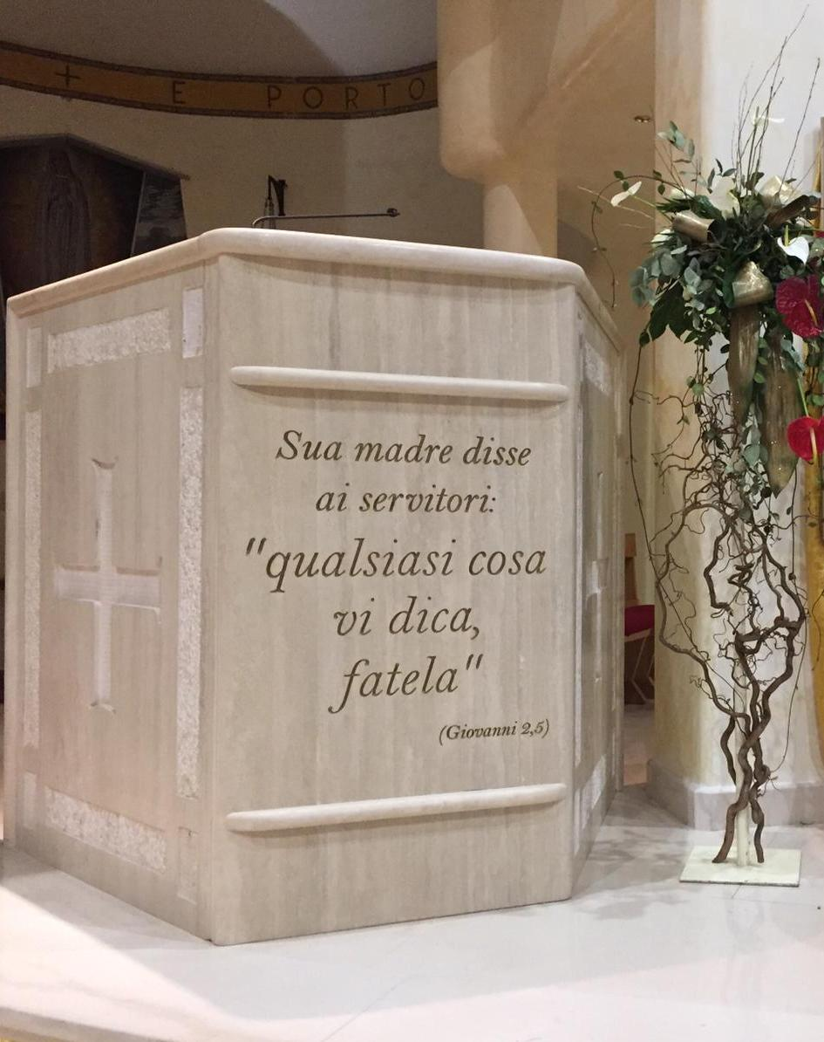

Prima della Celebrazione:
Nel cuore dell’Avvento celebriamo questo giorno di festa in onore della Beata Vergine Maria. La sua
Immacolata Concezione. Maria è tutta santa, tutta bella, mai sfiorata dal peccato, è la nuova Eva che
viene al mondo in funzione del nuovo Adamo che è Cristo. La bellezza che oggi contempliamo in
Maria ci spinge ad elevare a Dio un inno di benedizione e di lode. Facciamoci voce di ogni creatura
e ringraziamo Dio con il canto ...

Preghiera dei Fedeli:
P. Mentre proclamiamo le meraviglie dell’amore di Dio nella Beata Vergine Maria, accostiamoci con fiducia a Lui che vuole porre la sua dimora tra noi e deponiamo di fronte a lui le nostre invocazioni.
M. Preghiamo insieme e diciamo: «Per intercessione di Maria, ascoltaci, o Signore!».

1. Per la Chiesa, perché resti fedele al modello di vita evangelica vissuto da Maria: nel servizio a tutti gli uomini, e specialmente ai più deboli tra essi. Preghiamo.
2. Per tutti i battezzati, perché in Maria trovino un esempio di come vivere la propria fede, ma anche una madre a cui ricorrere nei momenti di difficoltà. Preghiamo.
3. Per le comunità cristiane, perché in questo tempo di Avvento riscoprano la loro vocazione, di essere chiamate a diventare segni di bontà e di generosità in un mondo travolto dall’egoismo e dalla cattiveria. Preghiamo.
4. Per le donne, perché riscoprano in Maria, una di loro, l’autentica loro dignità e siano sempre più disponibili a difendere la vita in tutte le sue forme. Preghiamo.

Orazione Conclusiva:
P. Benedetto sei tu, Signore, Dio dell’universo, per l’amore che hai portato alla Vergine Maria,
e in lei a tutta l’umanità. Tu hai esaltato in lei la nostra carne, rendendola degna di
accogliere il tuo Figlio, e, grazie a lui, hai reso nuove creature noi, che eravamo votati al
peccato e alla morte. In lui e per lui ti rendiamo grazie, nei secoli dei secoli. Amen.

Benedizione Solenne:

P. Discenda su di voi la grazia di Dio Padre, il cui Verbo si è fatto carne nel grembo della Vergine Maria per salvare il genere umano. Amen!
P. Dimori sempre nei vostri cuori Cristo nostra pace, che Maria, figlia di Sion, attese con gioia nella sua prima venuta. Amen!
P. Lo Spirito Santo v’illumini e vi rinnovi, perché vigilanti nella preghiera ed esultanti nella lode possiate incontrare il Signore quando verrà nella gloria. Amen!

P. E la Benedizione di Dio buono e misericordioso, Padre, Figlio e Spirito Santo, discenda su di voi e con voi rimanga sempre. Amen!

III DOMENICA DI AVVENTO - 13 DICEMBRE 2020
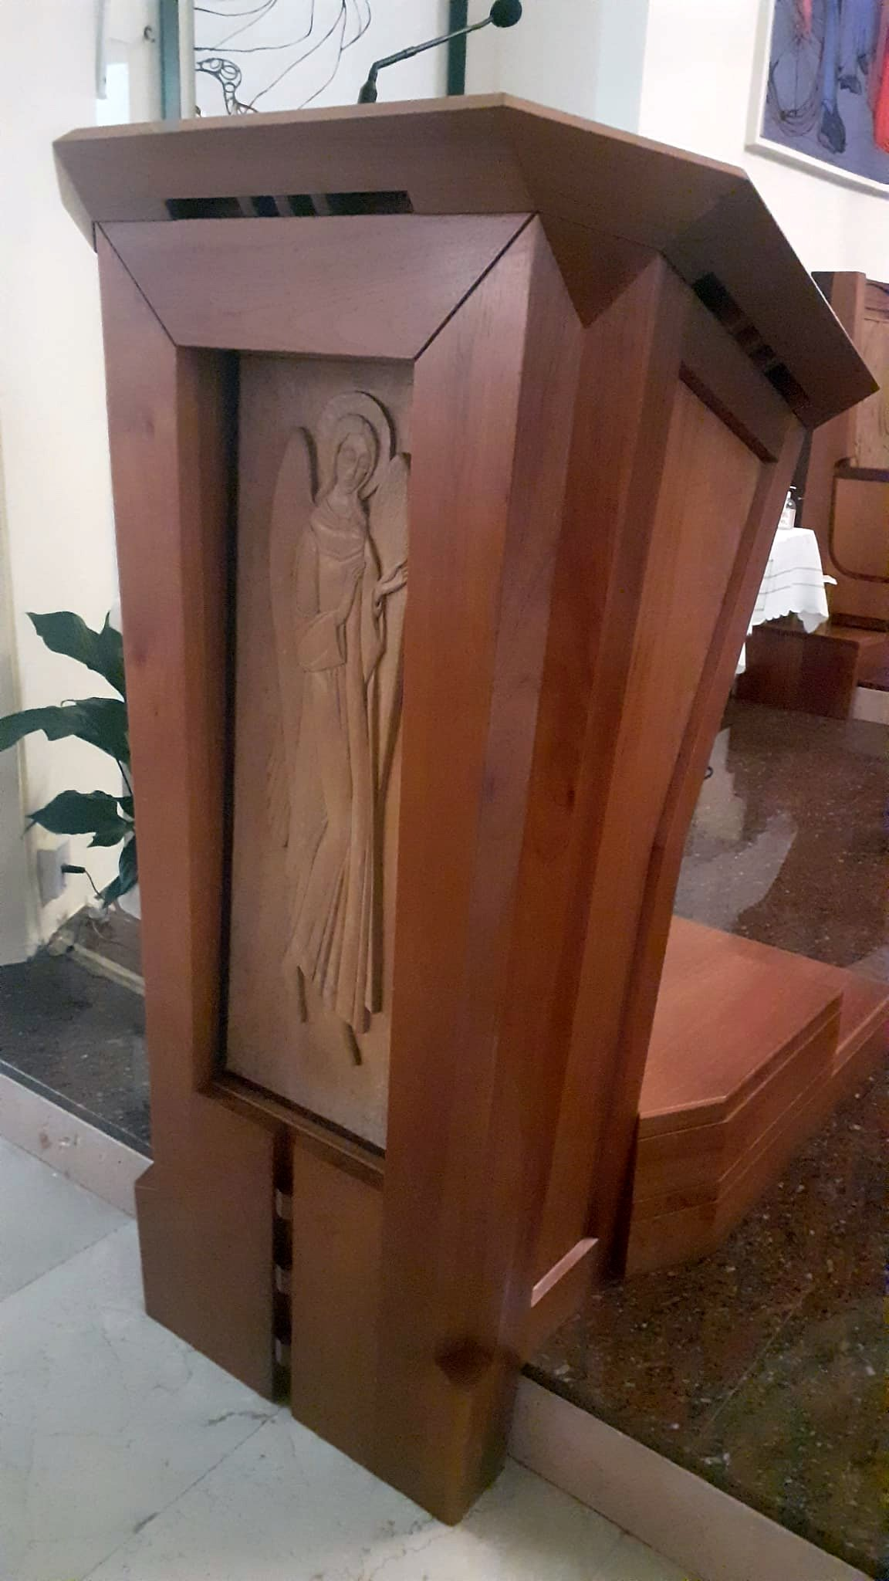
Il Signore viene: la sua Parola fonte di gioia
Prima della Celebrazione:
M. Oggi la Liturgia c’invita con insistenza ad essere nella gioia perché il Signore è vicino, anzi è già con noi. Benché il cammino sia difficile portiamo nel cuore la gioia che nasce dalla certezza che il Cristo è vicino! Egli è stato mandato a portare il lieto annuncio ai miseri.

Monizione al lucernario:
P. Fratelli e sorelle, oggi noi gioiamo pienamente nel Signore perché il suo splendore ci avvolge e realizza guarigione, libertà, e salvezza. Accenderemo il terzo lume nella corona dell’Avvento. Questa fiamma ci ricorda che il Signore ci rende capaci di brillare davanti a tutti come le stelle del cielo, felici di tenere alta, nella nostra esistenza, la Parola di vita. Chiediamo al Signore - con un istante di silenzio - la gioia della luce, la capacità di non spegnere lo Spirito, il discernimento e la santificazione fino alla perfezione ... (Silenzio)

Orazione per il lucernario:
P. O Padre, tu hai preparato la venuta del Redentore facendolo precedere dalle sentinelldella luce, rendici ora testimoni del tuo Figlio. Disperdi le tenebre da ogni cuore, e sul nostro orizzonte risplenda solo Lui, il santo ed immortale Gesù Cristo, Signore nei secoli dei secoli. Amen.
Mentre viene accesa la terza candela nella corona d’Avvento, invochiamo la venuta della luce con il canto ...

Preghiera dei fedeli:
P. Chiediamo la grazia di accogliere Colui che sta in mezzo a noi e non conosciamo o non riconosciamo come Signore.
M. Preghiamo insieme invocando: «Maràna tha, vieni, Signore Gesù!».

1. Vieni, Signore, ad offrire la tua salvezza ai poveri, ai malati, ai prigionieri del male o del pregiudizio, a tutti coloro che attendono il riscatto dalla violenza, dall’ingiustizia, dalla mancanza di amore, ti preghiamo, o Cristo.
2. Vieni, Signore, e rendi la comunità dei credenti sempre più impegnata nel servizio, con la forza della carità che promuove la vita, ti preghiamo, o Cristo.
3. Vieni, Signore, a suscitare nelle famiglie, nella scuola, in ogni ambiente, numerosi testimoni della luce e di gioia, disposti a lavorare per l’avvento del tuo Regno e per la dignità di ogni persona, ti preghiamo, o Cristo:
4. Le domande, le attese, le speranze, le necessità, sono molteplici. Vieni, Signore, a scrutare nei nostri cuori e a conoscere le nostre preghiere personali (silenzio) ... ti preghiamo, o Cristo:

P. Benedetto sei tu, Signore, Dio dell’universo, grazie al tuo Figlio Gesù la giustizia e la lode continuano a germogliare davanti a tutti i popoli. Egli è Signore della vita e della storia nei secoli dei secoli. Amen.

Prefazio:
P. È veramente giusto benedirti e lodarti,
Dio della speranza e della gioia,
perché hai consacrato
con l’unzione dello Spirito il tuo Messia:
Cristo tuo Figlio, nostro Redentore.
Egli è l’atteso delle genti,
Colui che porta il lieto annunzio ai poveri,
che fascia le piaghe dei cuori spezzati
e proclama la libertà degli schiavi.
Egli ha promulgato
l’infinito anno di misericordia del Signore,
egli è l’Amen ed il testimone della luce.
Noi lo riconosciamo Cristo e Signore,
e, sempre lieti, in questo Avvento
desideriamo e invochiamo
la sua venuta nella gloria.
In ogni cosa rendendo grazie,
ci uniamo al cantico dei redenti, che,
con gli angeli e i santi,
elevano a te l’inno della triplice lode: Santo ...

Embolismo dopo il Padre nostro:
P. Liberaci, Signore,
da ogni specie di male
e santificaci fino alla perfezione.
La tua misericordia ci renda irreprensibili,
liberi da ogni peccato e paura,
lieti nel riconoscere i segni del Regno che viene,
e nell’attendere il ritorno di Colui che è fedele,
il nostro Salvatore, Gesù Cristo. Tuo è il Regno …

IV DOMENICA DI AVVENTO - 20 DICEMBRE 2020
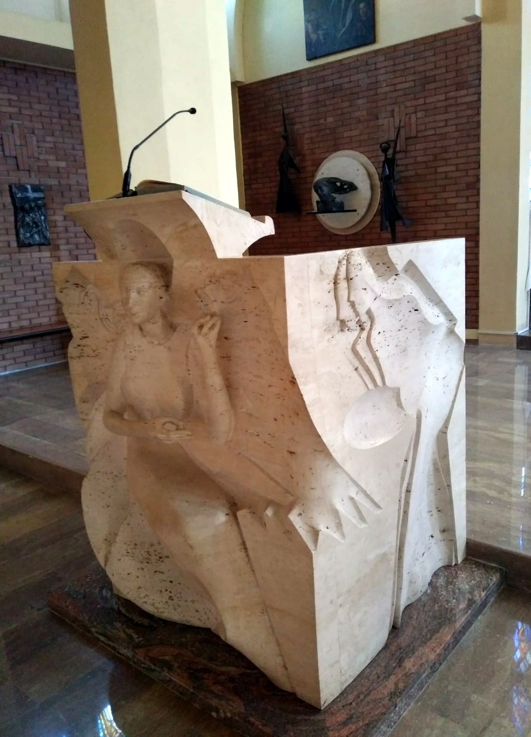
Il Signore è venuto: accogliamo la Parola in mezzo a noi.
Prima della Celebrazione:
M. Il Natale è vicino! La Chiesa ci mette davanti l’esempio della Vergine Maria. L’Eucaristia che celebriamo ci doni la possibilità di far vibrare di gioia il nostro cuore accanto al cuore di Maria nell’accogliere Gesù nostro Salvatore. Mentre ci apprestiamo a ricevere l’Emmanuele-Dio-con-noi, nella Parola, nell’Eucaristia, ci facciamo attenti alla sua presenza nei più poveri in questa giornata della carità.

Monizione al lucernaio:
P. Fratelli e sorelle, il cammino della Chiesa verso la luce sta per compiersi: l’esile fiamma, tenuta viva dai profeti e dai poveri di Yhwh, brilla sempre più alta sul mondo. È la luce di Cristo, che abbiamo ricevuto nel battesimo, grazie al quale siamo illuminati. Accendiamo dunque con vera gioia la quarta candela nella corona di Avvento, chiedendo al Signore la grazia di vivere sempre nel suo splendore (Silenzio).

Orazione per il lucernario:
P. O Padre, tu hai rischiarato il mondo con la luce del tuo Figlio: riempi le nostre giornate del suo splendore, così che i nostri occhi aperti contemplino in lui il volto visibile del Dio invisibile, e gioiscano perché il mondo non cammina più nella tenebra, per i secoli dei secoli. Amen.
Accendiamo ora la quarta ed ultima candela nella corona d’Avvento
Preghiera dei fedeli:
P. Se avessimo voluto offrire a Dio una casa o un tetto, oggi ci troviamo tra le mani il suo dono: Dio ci ha preparato una casa ed una famiglia che è il suo amore, ed una condizione nuova: “figli nel Figlio”. Non possiamo che elevare la nostra lode e la nostra supplica.
M. Preghiamo invocando insieme: «Maràna tha, vieni, Signore Gesù!».
1. Ricordando, Signore, tutto ciò che di grande e di buono tu hai compiuto, ti chiediamo ancora di mandare Colui che è la via, la verità e la vita, così che possiamo abitare nella Chiesa, casa che tu hai preparato per noi. Al tuo Messia chiediamo:
2. Contemplando il Mistero di un amore che non va guardato ma vissuto, ti chiediamo di imparare ad amare te ed il prossimo con la stessa forza di amore di Gesù, per dare alla nostra società il volto di una famiglia. Al tuo Cristo diciamo:
3. Partecipando, Signore, al “sì” di Maria, ti chiediamo che ogni battezzato prenda coscienza della sua vocazione, anche quando la chiamata si orienta su scelte di vita impegnative e radicali. Colui che è l’“Amen” supplichiamo:
4. Ringraziandoti, Signore, perché dalla radice peccaminosa di Eva hai tratto il fiore purissimo di Maria, ti domandiamo che ogni donna prenda coscienza della sua dignità, in una capacità oblativa senza limiti. Al Figlio della Vergine domandiamo:
P. Benedetto sei tu, Signore, Dio appassionato della sorte dell’uomo. Ti rendiamo grazie, perché il Mistero, nascosto e taciuto da secoli, tu ce lo hai svelato e rivelato in Colui che ha pronunciato “Amen” di amore alla causa del mondo. Egli ora si farà per noi pane della vita e calice della gioia. Gloria a te, Dio con noi, gloria a te, nei secoli dei secoli. Amen.

NATALE DEL SIGNORE

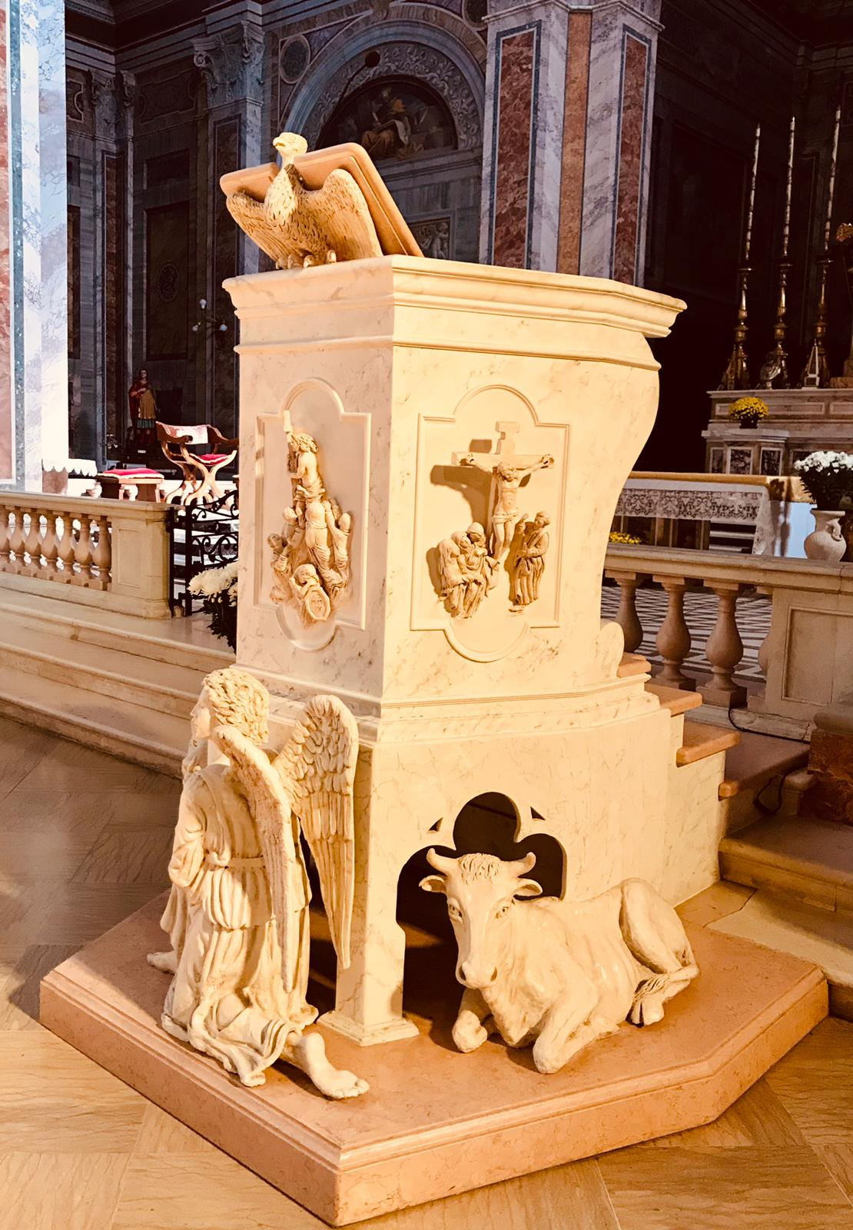
Prima della Celebrazione
Fratelli e sorelle, risuona l’annuncio di tanti secoli fa: «Oggi è nato per noi il Salvatore!».
Ritroviamo la fiducia: Natale ci ricorda che la Parola di Dio è discesa dal cielo e ha piantato la
sua tenda in mezzo a noi. Sì, è proprio per tutti la gioia del Natale: nessuno ne resti escluso
perché il Figlio di Dio è venuto per tutti gli uomini di ogni tempo.
M. Con fiducia diciamo insieme: «Venga il tuo Regno, o Padre!».

1. Per tutta la Chiesa con il Papa Francesco, il nostro Vescovo Carlo, i Vescovi, i Presbiteri e i Diaconi: sia capace di portare la pace e l’accoglienza fra le varie confessioni religiose nell’unità della fede e nella molteplicità delle esperienze della testimonianza dell’amore; preghiamo.
2. Per tutte le nazioni che sono segnate dalla guerra; per quanti lottano per sopravvivere nella disperazione; per quanti offrono la vita per il servizio disinteressato della pace; preghiamo.
3. Perché la pace regni tra di noi; perché nelle nostre famiglie vi sia dialogo, accoglienza e perdono; perché la pace che il Signore depone in questa notte nel nastro cuore non sia turbata dalle difficoltà della vita; preghiamo.
4. Per tutti gli ammalati; per quanti sana senza patria, senza casa, senza lavora; per quanti hanno perso la serenità dello spirito; per gli uomini e le donne che costruiscono quotidianamente gesti di amore dentro ogni sofferenza umana; preghiamo.

P. Benedetto sei tu, Signore, Dio dell’universo, dalla tua bontà abbiamo ricevuto in dono il tuo Figlio Gesù. Egli è il Dio con noi, egli realizza il meraviglioso scambio: tu in noi e noi in te, tu il Padre e noi i figli. Per la dignità che ci hai conferito, e per l’amore che ci hai mostrato, non cesseremo di renderti grazie per tutti i secoli dei secoli. Amen.

Embolismo dopo il Padre nostro:
P. La venuta nel mondo del tuo Figlio ci libera dal male, Signore,
e ci fa cantare la tua gloria, poiché la tua pace è donata agli uomini che tu ami.
In questo giorno della misericordia siamo veramente liberi da ogni peccato
e non vi è più posto per la paura, ma solo per la gioia e per la speranza,
nell’attesa che ritorni gloriosamente il nostro Salvatore, Gesù Cristo. Tuo è il Regno …

Benedizione solenne:

P. Dio, che nella nascita del Cristo suo Figlio ha inondato di luce questo giorno santissimo, allontani da voi le tenebre del male e vi illumini con la luce del bene. Amen!
P. Dio, che nel suo Figlio fatto uomo ha congiunto la terra al cielo, vi riempia della sua pace e del suo amore. Amen!
P. Dio, che mandò gli angeli a recare ai pastori il lieto annunzio del Natale, vi faccia messaggeri del suo Vangelo. Amen!
P. E la Benedizione di Dio buono e misericordioso, Padre e Figlio e Spirito Santo, discenda su di voi, e con voi rimanga sempre. Amen!

SANTA FAMIGLIA DI NAZARETH

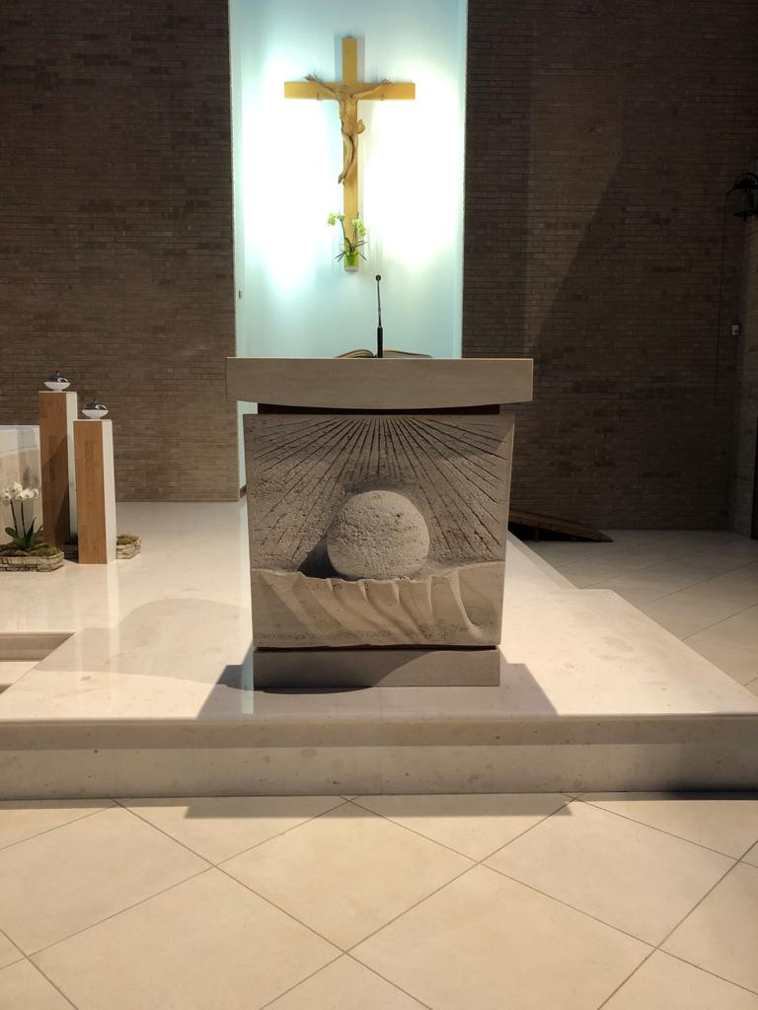
All’inizio della Celebrazione

Avvolti ancora della gioia del Natale, celebriamo la festa della Santa Famiglia, cioè contempliamo ancora il mistero dell’incarnazione del Figlio di Dio che davvero si è fatto uomo come noi inserendosi nel contesto di una famiglia umile, quella di Maria e Giuseppe, e abitando in una casa semplice e povera, quella di Nàzareth. Radunati in assemblea, come famiglia di Dio, rendiamo grazie al Signore: Dio è entrato nella famiglia umana perché l’uomo entrasse nella famiglia divina trinitaria.

Preghiera dei fedeli

P. Rivolgerci al Signore, oggi, come sua famiglia, ci apre il cuore alla confidenza. Abbiamo molto da ringraziare per il dono dell’amore e della vita, ma abbiamo anche molto da chiedere per le nostre famiglie, per la famiglia parrocchiale, per la famiglia di Dio che è la Chiesa e per l’intera famiglia umana.
M. Preghiamo insieme dicendo: «Benedici, Signore, ogni famiglia!».

1. Padre, continua ad assistere coloro che costruiscono una nuova famiglia, affinché non pongano mai a fondamento della loro vita la sabbia dei falsi valori, ma la solida roccia della parola di Gesù. Ti preghiamo.
2. O Padre, spingi la Chiesa a non trascurare mai l’annuncio della Parola di salvezza, affinché sempre più persone, deluse e frustrate dalla vita, trovino in lui ragioni per riprendere a sperare e ad amare. Ti preghiamo.
3. O Padre, circonda del tuo amore i bambini, i ragazzi e i giovani, affinché non cedano mai alla seduzione delle gerarchie di valori distorte, e in te trovino pane per saziare la loro fame di amore e di bene. Ti preghiamo
4. O Padre, davanti ai nostri occhi, in questo momento, appaiono tutte le nostre famiglie: quelle felici e quelle in crisi, quelle in cui regna la serenità e quelle dove la disperazione è un macigno. A tutte le nostre famiglie dona quanto è necessario per il loro bene e la loro felicità. Ti preghiamo.

P. O Padre, ascolta ora la voce di ciascuno di noi, che, nel silenzio, canta la sua gioia o grida il suo dolore (silenzio) ... Per tutto ciò che abbiamo domandato, gli uni per gli altri, ti preghiamo.

P. Benedetto sei tu, Signore, Dio dell’universo, Padre della famiglia umana, nella quale il tuo Figlio è nato, cresciuto ed educato. Egli ci ha fatto nascere in te, crescere con te ed educare da te, fino a quando tornerà a radunarci, dopo che avremo raggiunto in lui la statura dell’uomo perfetto, per essere tutto in tutti con te, benedetto, nei secoli dei secoli. Amen.

Prefazio:
P. È veramente cosa buona e giusta,
nostro dovere e fonte di salvezza,
rendere grazie sempre e in ogni luogo a te,
Signore, Padre santo, Dio onnipotente ed eterno,
per il Cristo Signore nostro.

In lui oggi risplende in piena luce
il misterioso scambio che ci ha redenti:
la nostra debolezza è assunta dal Verbo,
l’uomo mortale è innalzato a dignità perenne
e noi, uniti a te in comunione mirabile,
condividiamo la tua vita immortale.
Questa vita divina è stata infusa
nella famiglia di Nàzareth
e viene donata a tutti coloro che,
con il sacramento del Matrimonio,
accettano il dono ed il compito
di divenire, nel mondo, vangelo vivente
dell’amore di Dio per il suo popolo,
e segno evidente dell’amore sponsale
di Cristo per la Chiesa.
Per questo mistero di salvezza,
uniti a tutti gli angeli
cantiamo esultanti la tua lode: Santo ...

Benedizione solenne:

P. Dio, che nella nascita del Cristo suo Figlio ha inondato di luce il cammino dell’uomo, allontani da voi le tenebre del male e v’illumini con la luce del bene. Amen!
P. Dio, che nel suo Figlio fatto uomo ha congiunto la terra al cielo,
riempia della sua pace e del suo amore le vostre famiglie. Amen!
P. Dio, che mandò gli angeli a recare ai pastori il lieto annunzio del Natale,
faccia delle vostre famiglie un Vangelo di amore e di pace. Amen!
P. E la benedizione di Dio buono e misericordioso,
Padre e Figlio e Spirito Santo,
discenda su di voi, e con voi rimanga sempre. Amen!

MARIA SANTISSIMA MADRE DI DIO
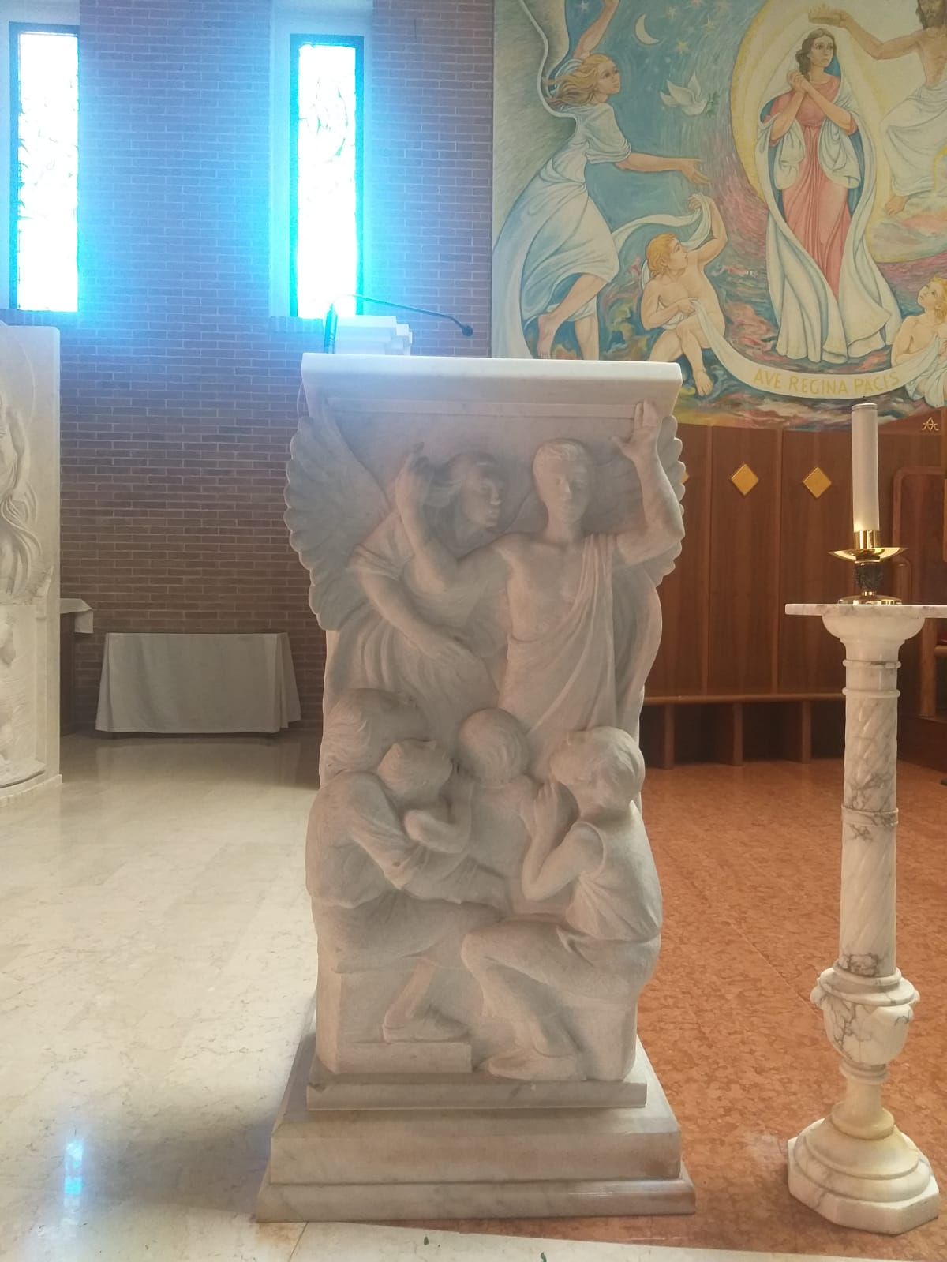
Introduzione
Radunati in assemblea all’inizio di un nuovo anno, vogliamo metterlo sotto lo sguardo benedicente del Signore che nell’incarnazione ha voluto condividere la storia degli uomini. Il mondo passa, i secoli tramontano, solo chi ama non passerà mai. La solennità di oggi ci invita a guardare a Maria che nella pienezza del tempo diede alla luce il Figlio di Dio. Chiediamo con intensità l’intercessione di Maria per questo nuovo anno che abbiamo iniziato perché ci aiuti a custodire e promuovere il dono della pace.

Preghiera dei fedeli:
P. Iniziamo un nuovo anno 2021 e sorretti dall’amore materno di Maria consegniamo a Dio Padre la storia degli uomini. La Madre del Signore intercede sempre per coloro che, grazie a lei, sono divenuti figli nel Figlio. Con questa certezza nel cuore invochiamo la Madre di Dio e della Chiesa, affinché la famiglia ecclesiale e la famiglia umana sperimentino la salvezza e la pace di Dio.
M. Preghiamo insieme e diciamo: «Scenda su di noi la pace dell’Altissimo!».

1. Tu sai, Signore, quanto il mondo ha bisogno della tua benedizione. Non stancarti di questa umanità, continua a mostrare il tuo volto nei modi che tu conosci: ti preghiamo.
2. Tu sai, Signore, che il cuore non trova pace fino a quando non riposa in te. Aiuta tutti coloro che stanno costruendo un mondo di pace, perché tutti possiamo vivere nella fraternità e nell’amicizia sociale: ti preghiamo.
4. Tu sai, Signore, quanto ci riempie di gioia il mistero di Maria, Vergine-Madre di Dio. Benedici tutte le mamme, e benedici la Chiesa Madre perché generi sempre nuovi figli in Cristo Gesù: ti preghiamo.
5. Tu sai, Signore, quanto il cuore umano sa amare e quanto sa odiare, quanto sa perdonare e quanto sa distruggere. Disarma i cuori perché tutti possano riconoscere che tu sei Padre, e noi, tuoi figli, siamo fratelli: ti preghiamo.

P. Benedetto sei tu, Signore, Dio dell’universo: tu hai dato al mondo la Madre, perché da lei nascesse al mondo il tuo Figlio. Effondi sulla Chiesa il tuo Spirito, perché, riconoscendoci fratelli di ogni uomo, costruiamo con passione e coraggio una nuova stagione di pace, che ha il nome del tuo Cristo, Signore del tempo, nei secoli dei secoli. Amen.

Prefazio:
P. È veramente giusto ringraziarti e glorificarti,
Dio onnipotente ed eterno,
per la mirabile opera della redenzione
in Cristo nostro salvatore.
Riconosciamo il tuo amore di Padre
quando pieghi la durezza dell’uomo,
e in un mondo lacerato da lotte e discordie
lo rendi disponibile alla riconciliazione.
Con la forza dello Spirito
tu agisci nell’intimo dei cuori,
perché i nemici si aprano al dialogo,
gli avversari si stringano la mano
e i popoli si incontrino nella concordia.
Per tuo dono, o Padre,
la ricerca sincera della pace
estingue le contese,
l’amore vince l’odio
e la vendetta è disarmata dal perdono.
Per questo mistero di salvezza,
uniti a tutti gli angeli
cantiamo esultanti la tua lode: Santo ...

Embolismo dopo il Padre nostro:
P. Liberaci, Signore, dal male della discordia,
della divisione, della vendetta
e concedi finalmente al mondo
un’era di riconciliazione e di pace.
L’amore paterno che riversi sul mondo
ci redima dai mali passati
e ci preservi da quelli futuri.
Sconfitta ogni paura,
potremo coltivare la speranza
che ritorni definitivamente
il Principe della pace,
il nostro Salvatore, Gesù Cristo. Tuo è il Regno …

Benedizione solenne:
P. Inchinate il capo per la Benedizione!
P. Il Signore vi benedica e vi protegga. Amen.
P. Faccia risplendere il suo volto su di voi e vi doni la misericordia. Amen.
P. Rivolga su di voi il suo sguardo e vi doni la sua pace. Amen.
P. E la benedizione di Dio buono e misericordioso, Padre e Figlio e Spirito Santo,
discenda su di voi e con voi rimanga sempre. Amen.

EPIFANIA DEL SIGNORE

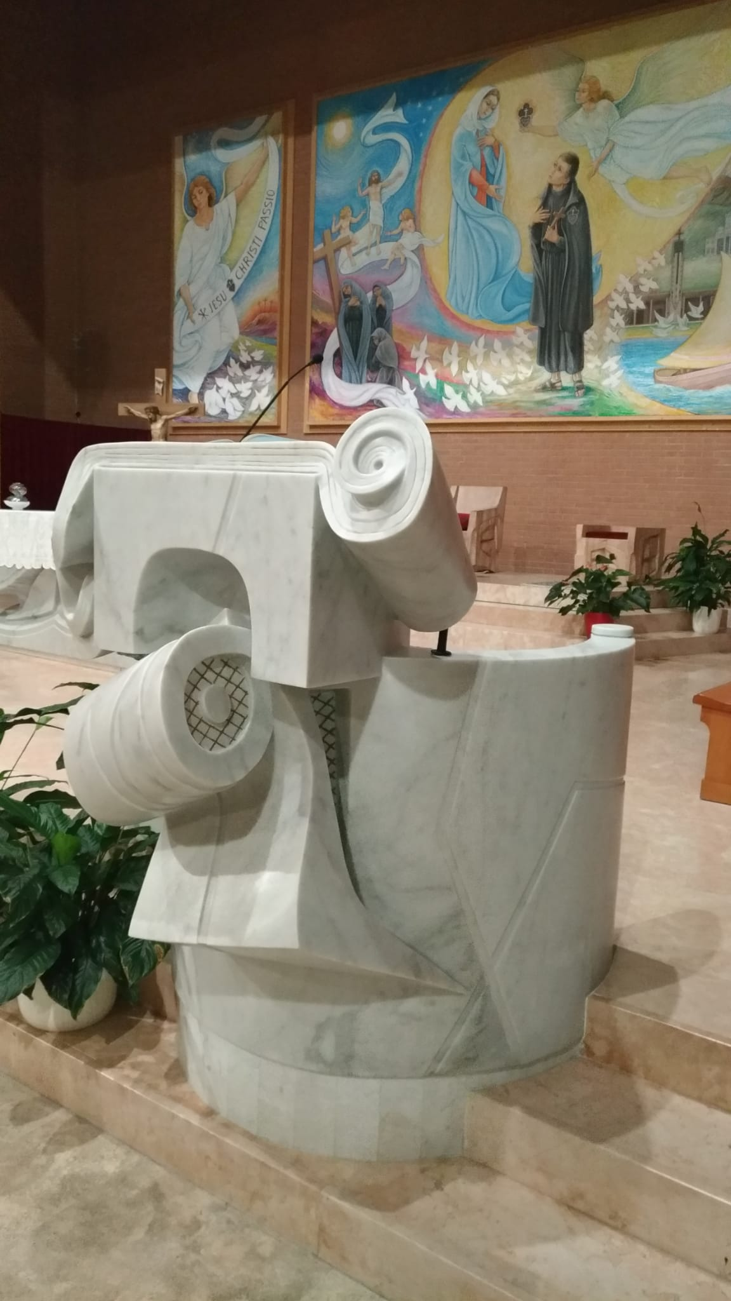

Prima della Celebrazione:
Oggi è l’Epifania, cioè la “manifestazione” di Cristo come Salvatore di tutti i popoli. La solennità
di oggi spalanca davanti ai nostri occhi il grandioso piano di Dio che vuole radunare tutti gli uomini attorno a Cristo. In un certo senso il lungo viaggio dei Magi, che partono dall’oriente per cercare Cristo, approda al nostro radunarci insieme in quest’assemblea nella quale adoriamo Cristo, e riparte da qui per fare di noi missionari coraggiosi del vangelo.

Premessa all’annuncio della Pasqua:
In questa solennità dell’Epifania ascoltiamo l’annuncio della Pasqua e del cammino della celebrazione dei misteri di Cristo che vivremo lungo l’anno che abbiamo da poco iniziato. La luce del Signore che illumina tutte le genti avvolge tutto l’anno liturgico con le diverse celebrazioni
disposte nel tempo.

Preghiera dei Fedeli:
P. Fratelli e sorelle, Cristo oggi si è manifestato come Salvatore di tutti i popoli. Preghiamo perché, attraverso l’opera missionaria della Chiesa, la luce di Cristo e del suo Vangelo raggiunga tutte le nazioni della terra.
M. Preghiamo dicendo insieme: «Fa’ risplendere la tua luce, Signore!».

1. Per la Chiesa, ed in particolare per tutti i pastori della Chiesa e i missionari del vangelo, perché con la luminosità della stella e con la pazienza del cammino conducano i fratelli a Cristo; preghiamo.
2. Per tutte le nazioni della terra, perché crescano i semi di verità, libertà e giustizia presenti nel campo del mondo e sia estirpata ogni radice di menzogna, oppressione e violenza; preghiamo.
3. Per i poveri e gli umiliati, per i deboli e i sofferenti, perché il Signore ascolti il loro grido e faccia splendere su di essi la luce della consolazione e della speranza; preghiamo
4. Per questa nostra comunità raccolta per celebrare l’Epifania del Signore: possa, illuminata dalla grazia di questo giorno santo, progredire nel presente anno nelle virtù teologali della fede, della speranza e della carità; preghiamo.
P. Padre della luce, che oggi hai illuminato il mondo con la luce di Cristo salvatore di tutte le genti, ascolta la nostra filiale e adorante preghiera e inonda della luce del vangelo, per mezzo della Chiesa, l’umanità intera, perché tutti ti riconoscano Dio ricco di amore di grazia. Per Cristo nostro Signore. Amen.

Presentazione dei doni:
Non oro, incenso e mirra presentiamo oggi al Signore, ma poveri segni, frutti della terra e del lavoro
dell’uomo. Spiritualmente siamo però invitati a deporre sulla patena anche le nostre gioie e le nostre
piccole sofferenze per offrirle con l’entusiasmo dei Magi, al Bambino Gesù. Cantiamo insieme

III PARTE
- LA PAROLA NEL MONDO
In questa terza parte sono riportate le schede preparate dagli uffici pastorali con suggerimenti perché vivere la Parola dentro questa storia.

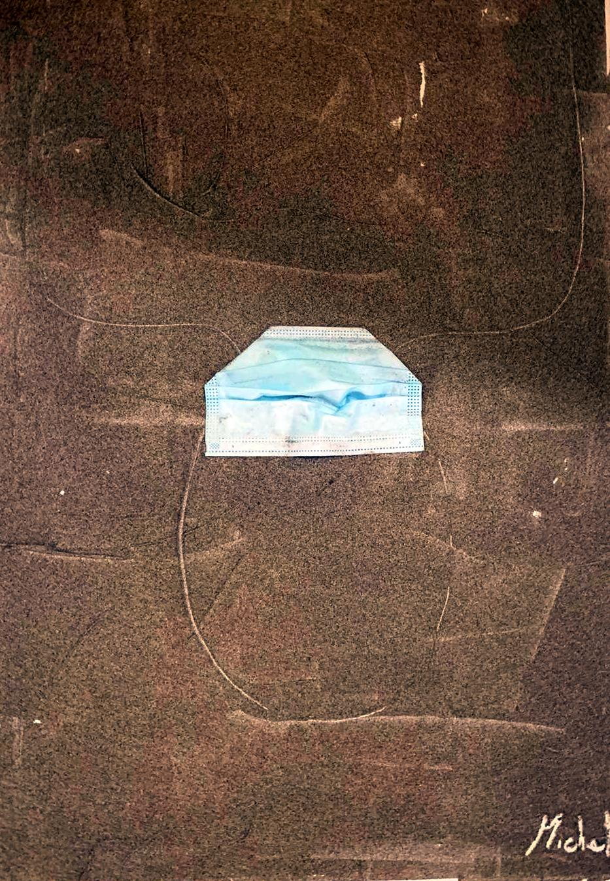

I domenica di Avvento - IL MONDO DEI MALATI
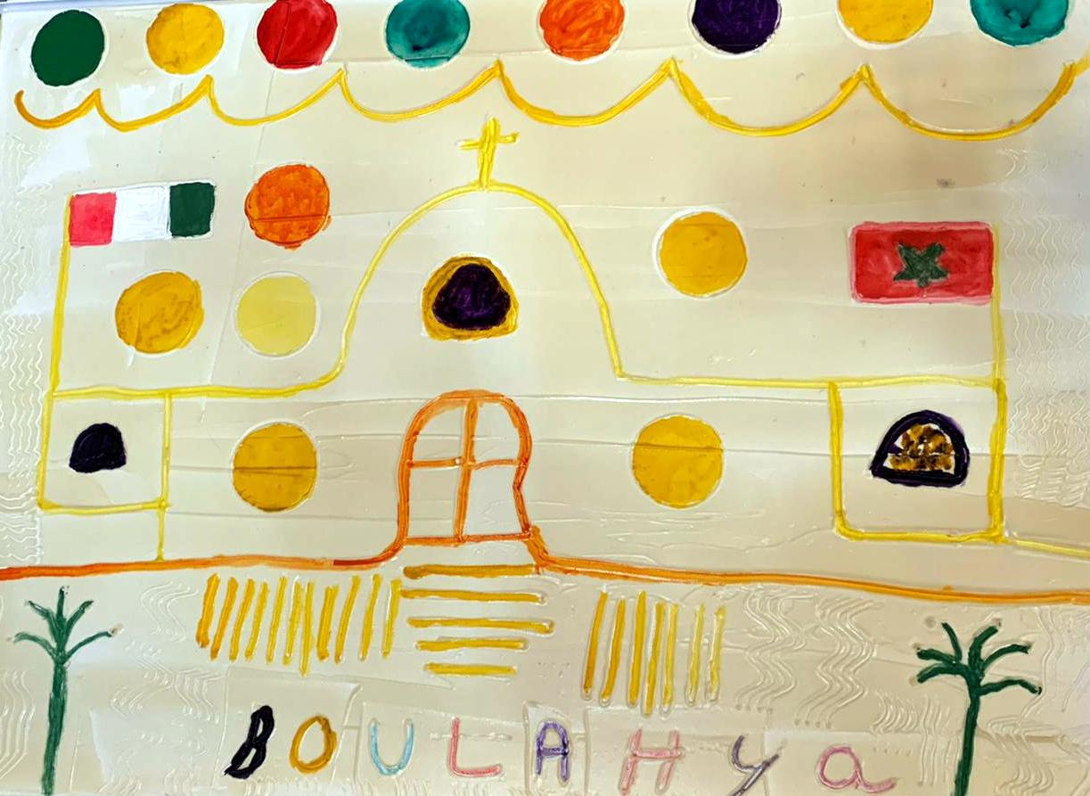
L’inizio dell’avvento è segnato dalla pandemia. La Chiesa è chiamata a stare vicino ai tanti malati presenti nei nostri ospedali e nelle case. La pastorale della salute ci propone una riflessione e qualche impegno.
In questi giorni emergono, attraverso i mezzi di informazione ma anche nei nostri luoghi di vita, storie di sofferenza per la malattia, per la solitudine, per l’isolamento a cui si è costretti. Il Covid-19 ha causato e sta causando ancora purtroppo tanto dolore, il tempo di avvento che iniziamo vede anche la nostra Chiesa, non solo attenta alla Parola di Dio che annuncia la venuta del Signore, ma anche al grido dei fratelli bisognosi di vicinanza, di consolazione, di aiuto. Alle nostre comunità sono richieste creatività, speranza. E’ importante migliorare e rinnovare la nostra capacità di “farci vicini” ai sofferenti. Siamo “Tutti fragili e disorientati, ma nello stesso tempo importanti e necessari, tutti chiamati a remare insieme, tutti bisognosi di confortarci a vicenda…” (Papa Francesco, Momento straordinario di preghiera, San Pietro, 27 marzo 2020).
In queste domeniche di avvento ricordiamo nella preghiera le sorelle e i fratelli malati e sosteniamoli con piccoli gesti di vicinanza come può essere una telefonata, un messaggio, un dono. Nei loro volti contempliamo Gesù, il Veniente, colui che si manifesta in chi continua ad essere sfigurato dalla croce.
Ricordiamo gli operatori sanitari, perché non si stanchino di essere buoni samaritani. Preghiamo di più, preghiamo incessantemente per noi e per tutti.
Riscopriamo, nella necessità, la preghiera in casa: come sarebbe bello un momento di silenzio e di preghiera con i figli o con i nipoti! In molte case cristiane si è persa questa cura domestica della fede. Guardare a Betlemme, casa del pane, ci aiuti a riscoprire questa dimensione domestica e comunitaria.
II domenica di Avvento – IL MONDO DEI LAVORATORI
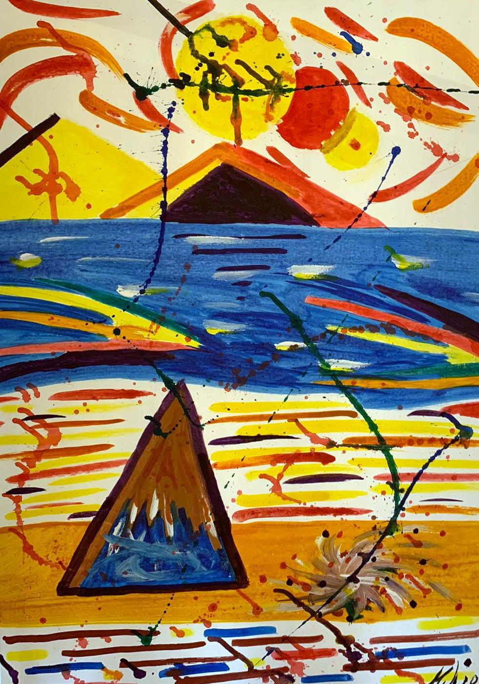
Nell’attesa dei cieli nuovi e della terra nuova, l’uomo attraverso il lavoro raddrizza le vie del Signore. In questa seconda settima la Pastorale sociale – giovanile e il progetto Policoro ci invitano ad avviare processi in ascolto dei giovani e del mondo del lavoro
Il lavoro è amico della preghiera; il lavoro è presente tutti i giorni nell'Eucaristia, i cui doni sono frutto della terra e del lavoro dell'uomo. Un mondo che non conosce più i valori e il valore del lavoro, non capisce più neanche l'Eucaristia, la preghiera vera e umile delle lavoratrici e dei lavoratori. La Diocesi di San Benedetto del Tronto-Ripatransone-Montalto Marche, attraverso il Progetto Policoro, la Pastorale Sociale e del Lavoro e la Pastorale Giovanile, propone di caratterizzare la 1 settimana di Avvento 2020 attorno al tema Giovani-Vangelo-Lavoro.
Il contesto:
La questione lavoro, fondamento della dignità della persona, si pone come una delle più drammatiche sfide del nostro paese e del nostro territorio diocesano che a causa della pandemia è diventata una emergenza sociale. Da Papa Francesco, nel suo intervento presso l’Ilva di Genova, il lavoro è stato definito:” una priorità umana e pertanto, è una priorità cristiana, una priorità nostra”.
Finalità:
stimolare le realtà parrocchiali ed i giovani della Diocesi a conoscere il proprio territorio e ad identificare sullo stesso, delle pratiche positive in materia di lavoro, ovvero le aziende eccellenti in termine di qualità e senso del lavoro stesso, alla luce della Dottrina Sociale della Chiesa. Attivare dei processi per esperienze-laboratori di lavoro per adolescenti e giovani in parrocchia e negli oratori.
Obiettivi ed iniziative:
Far conoscere l’iniziativa on line “The Economy of Francesco 19-21 Novembre 2020(incontro giovani imprenditori ed economisti per dare un’anima all’economia globale).
Far incontrare, le comunità cristiane ed i giovani con imprenditori ed aziende con buone pratiche per stimolare un’analisi e riflessione critica sul senso del lavoro, sull’esperienza e far nascere attraverso l’incontro, confronto e dialogo nuove idee che possono essere generative sul territorio.
Raccogliere e diffondere le tante buone pratiche lavorative che a livello aziendale, territoriale e istituzionale stanno già offrendo nuove soluzioni ai problemi del lavoro e dell’occupazione nel nostro territorio.
Favorire testimonianze di buone pratiche di imprenditori ed aziende con i giovani anche nella celebrazione eucaristica della domenica di Avvento.
Favorire, accompagnare e sostenere come Comunità cristiane iniziative imprenditoriali di giovani.
Per approfondimenti: fraveccia@alice.it, mgutile@gmail.com, Don Pino 3395728313

III domenica d’Avvento – IL MONDO DEI MIGRANTI
Dice il Battista: “In mezzo a voi sta uno che non conoscete…”. E’ Gesù oggi presente, non solo nella Parola e nell’Eucaristia, ma anche nei fratelli che tendono una mano, come i profughi ed i migranti. L’ufficio Migrantes ci offre spunti di riflessione e suggerisce gesti concreti.
Le migrazioni odierne costituiscono il più vasto movimento di persone di tutti i tempi. In questi ultimi decenni tale fenomeno, che coinvolge ora circa duecento milioni di esseri umani, si è trasformato in realtà strutturale della società contemporanea, e costituisce un problema sempre più complesso, dal punto di vista sociale, culturale, politico, religioso, economico e pastorale. Si tratta di una sfida che tutti i cristiani devono raccogliere
“Nella fuga in Egitto il piccolo Gesù sperimenta, assieme ai suoi genitori, la tragica condizione di sfollato e profugo segnata da paura, incertezza, disagi. Purtroppo, ai nostri giorni, milioni di famiglie possono riconoscersi in questa triste realtà. Quasi ogni giorno la televisione e i giornali danno notizie di profughi che fuggono dalla fame, dalla guerra, da altri pericoli gravi, alla ricerca di sicurezza e di una vita dignitosa per sé e per le proprie. In ciascuno di loro è presente Gesù, costretto, come ai tempi di Erode, a fuggire per salvarsi. Nei loro volti siamo chiamati a riconoscere il volto del Cristo affamato, assetato, nudo, malato, forestiero e carcerato che ci interpella. Se lo riconosciamo, saremo noi a ringraziarlo per averlo potuto incontrare, amare e servire.
Le persone sfollate ci offrono questa opportunità di incontro con il Signore, anche se i nostri occhi fanno fatica a riconoscerlo: coi vestiti rotti, con i piedi sporchi, col volto deformato, il corpo piagato, incapace di parlare la nostra lingua.”
(Dal Messaggio di Papa Francesco per la 106^ Giornata mondiale dei migranti)
Il papa fornisce nel suo messaggio 6 piste di riflessione, per azioni molto concrete da compiere per rispondere a questa “sfida pastorale”. In questo periodo di Avvento, tempo nel quale, lentamente, assimiliamo la Parola che è venuta ad abitare tra noi, si adatta particolarmente una di queste piste.
Per riconciliarsi bisogna ascoltare. Ce lo insegna Dio stesso, che, inviando il suo Figlio nel mondo, ha voluto ascoltare il gemito dell’umanità con orecchi umani: «Dio infatti ha tanto amato il mondo da dare il Figlio unigenito, […] perché il mondo sia salvato per mezzo di lui» (Gv 3,16-17). L’amore, quello che riconcilia e salva, incomincia con l’ascoltare. Nel mondo di oggi si moltiplicano i messaggi, però si sta perdendo l’attitudine ad ascoltare. Ma è solo attraverso un ascolto umile e attento che possiamo arrivare a riconciliarci davvero. Durante il 2020, per settimane il silenzio ha regnato nelle nostre strade. Un silenzio drammatico e inquietante, che però ci ha offerto l’occasione di ascoltare il grido di chi è più vulnerabile, degli sfollati e del nostro pianeta gravemente malato. E, ascoltando, abbiamo l’opportunità di riconciliarci con il prossimo, con tanti scartati, con noi stessi e con Dio, che mai si stanca di offrirci la sua misericordia.
Una proposta: Valorizzare nella Liturgia Eucaristica domenicale la presenza dei migranti attraverso la loro attiva partecipazione e valorizzazione di qualche segno (un canto, una lettura in lingua, l’offertorio…)

IV domenica d’Avvento - IL MONDO DEI POVERI
Natan riporta la promessa di Dio: “farà a te una casa”. Maria e Giuseppe hanno cercato invano una dimora per far nascere il Signore Gesù. La Caritas sollecita la comunità cristiana perché non manchi l’impegno a dare un tetto a chi oggi non ha una casa.
Nel mondo delle mascherine ormai ci sono rimasti solo gli occhi! Non è cosa da poco conto. Scrive S. Weil: “lo sguardo è ciò che salva”! Mentre ci scopriamo guardati dall’Amore, impariamo a guardarci con amore.
Il presepe, che prepareremo nelle Chiese e nelle case, ci permetterà di contemplare la povertà del Figlio di Dio che viene sulla terra. Ci aiuterà a non distogliere gli occhi dai tanti poveri, come quel Lazzaro del vangelo che doveva accontentarsi delle briciole che cadevano dai sontuosi banchetti dei ricchi. Non si tratta di giudicare qualcuno ma di scuotere le nostre coscienze per vincere cinismo e indifferenza.
In questo tempo di avvento non chiudiamo gli occhi su chi può contare, e non sempre, solo sugli avanzi; non alziamo la voce contro chi non ha voce, piuttosto mettiamoci in ascolto di chi attende un pane, una casa e un po’ di affetto; non lasciamo che solo i cani lecchino le ferite affettive di chi non ha più nessuno.
La Caritas diocesana, per affrontare l’emergenza dei senza tetto, che d’inverno diventa ancora più drammatica, grazie ad una donazione pervenuta tramite Caritas italiana e al comune che ha concesso questa possibilità, ha realizzato un progetto chiamato “La casa di Lazzaro” per accogliere in piccoli container una decina di persone.
Chiediamo alla comunità cristiana, nella tradizionale giornata Caritas, che celebreremo domenica 20 dicembre 2020, un aiuto per accompagnare questi ed altri fratelli in difficoltà attraverso l’attivazione di tirocini formativi, laboratori creativi ed iniziative culturali. A chi tende la mano non basta infatti dare solo cibo o vestito, perché la vita di ognuno è qualcosa di molto di più.
Nel vangelo Lazzaro era anche quell’amico che ospitava a casa Gesù, quell’amico che morto viene richiamato alla vita. Quel Dio, che ci vuole “fratelli tutti”, trovi nei suoi discepoli amici disposti ad accoglierlo nella persona degli ultimi e disponibili a riportare alla vita chiunque si sente morire dentro.
Maria, la Madre dei poveri, la Vergine del ‘si’, e il suo sposo Giuseppe, ci aiutino ad accogliere colui che viene, il Veniente! Buon Natale.

Iban Caritas diocesana
IT61K03069096061 00000148373

Sacra Famiglia: IL MONDO DELLA FAMIGLIA
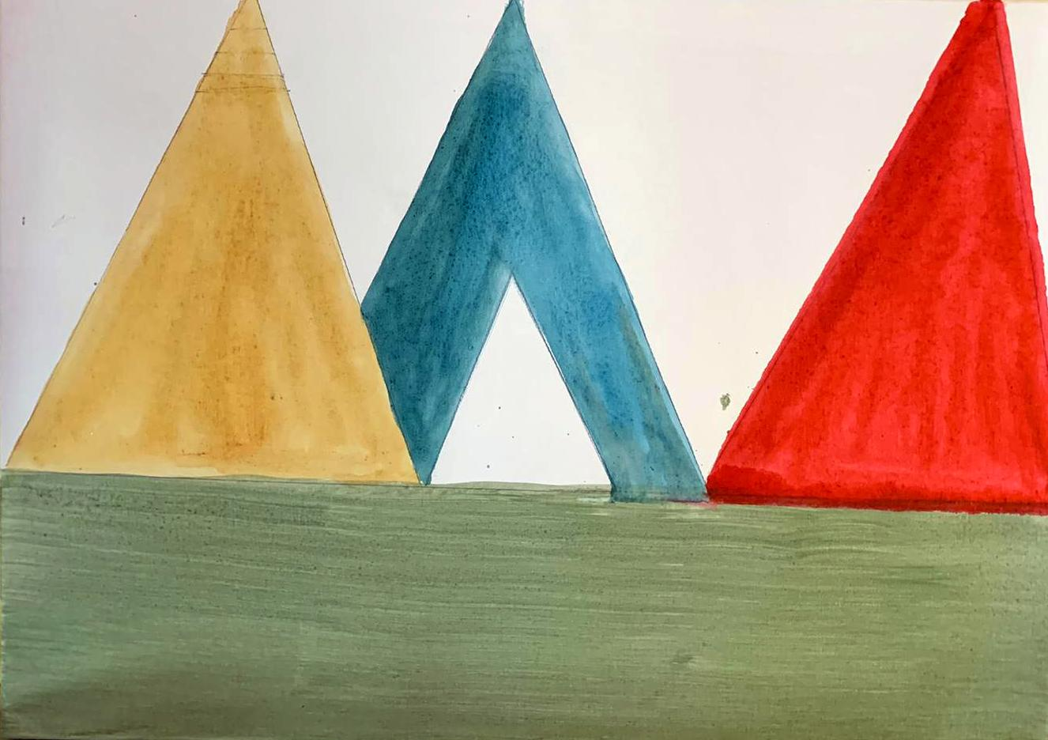
Celebrare la festa della Sacra Famiglia è motivo per pensare alle nostre famiglie. Un contributo di riflessione a cura dell’Ufficio diocesano per la pastorale familiare

1. Gesù in Famiglia
Viviamo questo periodo in una situazione di pandemia. Come cristiani siamo chiamati a cogliere ciò che lo Spirito ci invita a ripensare e mettere in atto in un momento in cui non possiamo ritrovarci materialmente insieme agli altri fratelli della comunità come vorremmo. Il dolore e l’incertezza che tanti fratelli vivono in questi giorni ci conducono a confidare in modo particolare nell’amore che il Signore porta a tutti gli uomini. E’ in Cristo che viene a visitarci nella carna, che riponiamo la nostra speranza ed il senso delle nostre giornate.
Gesù desidera entrare nelle nostre abitazioni, stare fra le persone, condividere la nostra umanità nelle sue gioie e nelle sue difficoltà, abitare in mezzo a noi “il Verbo si fece carne e venne ad abitare in mezzo a noi” (Gv 1,14). Abbiamo bisogno di percepire e di toccare con mano questa inabitazione che Cristo ha voluto.
Egli desidera essere presente, è presente nelle nostre case, nelle nostre relazioni, nel quotidiano delle cose semplici di ogni giorno. Fa della nostra casa e della nostra quotidianità la sua dimora, la sua abitazione.
La riflessione spirituale ci dice che gli sposi nell’amore coniugale custodiscono il mistero di Dio, amore trinitario, comunità nuziale. Infatti Dio nella creazione di Adam soffiò il suo essere divino, donò e partecipò alla creatura umana il suo modo di essere, cioè comunione di persone, unità nuziale di tre persone nell’unico essere divino. E così l’uomo possiede dentro il suo essere la sua vocazione: divenire immagine di Dio amore.
“Quando un uomo e una donna celebrano il sacramento del Matrimonio, Dio, per così dire, si “rispecchia” in essi, imprime in loro i propri lineamenti e il carattere indelebile del suo amore. Il matrimonio è l’icona dell’amore di Dio per noi. Anche Dio, infatti, è comunione: le tre Persone del Padre, del Figlio e dello Spirito Santo vivono da sempre e per sempre in unità perfetta. Ed è proprio questo il mistero del Matrimonio: Dio fa dei due sposi una sola esistenza.” (Papa Francesco, udienza del 2 aprile 2014).
Gli sposi dunque sono una icona della Trinità, e la famiglia una agenzia educativa di Dio.

2. La Famiglia Domus Ecclesiae
Paolo ai Corinzi ne dà testimonianza “Vi salutano molto nel Signore Aquila e Prisca, con la comunità che si raduna nella loro casa.” (I Cor 16,19).
“Veniamo così a sapere del ruolo importantissimo che questa coppia svolse nell’ambito della Chiesa primitiva: quello cioè di accogliere nella propria casa il gruppo dei cristiani locali, quando essi si radunavano per ascoltare la Parola di Dio e per celebrare l'Eucaristia. È proprio quel tipo di adunanza che è detto in greco “ekklesìa” - la parola latina è “ecclesia”, quella italiana “chiesa” - che vuol dire convocazione, assemblea, adunanza. Nella casa di Aquila e Priscilla, quindi, si riunisce la Chiesa, la convocazione di Cristo, che celebra qui i sacri Misteri. E così possiamo vedere la nascita proprio della realtà della Chiesa nelle case dei credenti” (Benedetto XVI udienza del 7 febbraio 2007).
Sembra che la Chiesa abiti “nella case”, le quali hanno il volto dell’Amore che crea comunione e si apre al vicino di casa.
L’espressione “famiglia chiesa domestica” è presente nella costituzione conciliare LG 11 perché vuole evidenziare i profondi rapporti che esistono tra la Chiesa mistero grande e la Chiesa famiglia, il “mistero piccolo”, il mistero in miniatura. La famiglia chiesa domestica, che troviamo già in Sant’Agostino (Epistulae, lettera 14 a Doroteo) e in San Giovanni Crisostomo, è una “attuazione specifica della comunione ecclesiale” (FC 21): in essa si impara e si sperimenta la relazione coniugale, genitoriale, fraterna.
“Cristo Signore ha effuso l'abbondanza delle sue benedizioni su questo amore dai molteplici aspetti, sgorgato dalla fonte della divina carità e strutturato sul modello della sua unione con la Chiesa.” (GS 48).
Il bambino nato a Betlemme, che diede forza e gioia a Maria e Giuseppe, così ancora oggi incontra gli sposi, rimane in mezzo a loro e abitando in loro plasma, corrobora, trasforma la loro relazione, alleanza d’amore, come simbolo reale del suo amore per l’umanità e li rende capaci di vivere la vita nell’amore fedele, totale e fecondo (cfr. GS 48).
3. Famiglia che condivide e si mette a servizio
La dimensione di servizio è segnata per il sacramento del matrimonio da una modalità e da un contenuto specifico nel loro essere dono per la Chiesa e la società.
È interessante notare che la famiglia, fonte e luogo di comunione è chiamata a svolgere il suo compito simultaneamente nella comunità ecclesiale e civile esprimendo così la coincidenza perfetta tra identità (cristiana, ecclesiale) e la missione (l’essere nel mondo, nel territorio). In questo suo compito la famiglia non ha bisogno di tempi o di ruoli particolari, ma è “missione” semplicemente manifestando e partecipando ciò che è. Nel Direttorio di pastorale familiare si afferma che per la famiglia cristiana la partecipazione alla vita della società affonda le sue radici nella stessa grazia del sacramento del matrimonio, il quale, assumendo pienamente la realtà umana dell’amore coniugale, abilita e impegna i coniugi e i genitori cristiani a vivere la loro vocazione di laici, e pertanto a cercare il “regno” di Dio trattando le cose temporali e ordinandole secondo Dio. Di conseguenza il compito sociale e politico della famiglia cristiana rientra in quella missione di servizio, alla quale gli sposi cristiani partecipano in forza del sacramento del matrimonio, ricevendo a un tempo un comandamento ai quali non possono sottrarsi e una grazia che li sostiene e li stimola (cf n.163). È bene tener presente un altro elemento, che può diventare strumento di pastorale, luogo di condivisione e di servizio: la casa. Le case delle famiglie cristiane dei primi secoli erano il luogo dell’incontro, della costruzione di relazioni cristiane, di conversione di parenti e amici, fino alle celebrazioni dell’eucaristia. Oggi le case rischiano di essere supercurate per se stesse e non per la preziosità del sacramento che vi “abita”. Vengono benedette, sono talora incontro per gruppi familiari ma raramente sono il luogo della “buona notizia”, della comunicazione e testimonianza di fede, della dimostrazione di fraternità e amicizia. La casa, pur piccola, va riportata nel vissuto della famiglia cristiana e della comunità parrocchiale ad essere “strumento pastorale”, mezzo per l’edificazione del “regno” di Dio. “Nel nostro tempo, così duro per molti, quale grazia essere accolti in questa piccola Chiesa, secondo le parole di San Giovanni Crisostomo, entrare nella sua tenerezza, scoprire la sua maternità, sperimentare la sua misericordia, tant’è vero che un focolare cristiano è il volto ridente e dolce della Chiesa!” (Paolo VI).

Conclusioni
“I due sposi, battezzati singolarmente, con la grazia delle nozze ricevono un dono ed una investitura nuova: sono chiamati a celebrare nella loro relazione questo amore unitivo di Gesù con la Chiesa. È una missione liturgica, nella quale esercitano il loro sacerdozio battesimale dentro il vivere normale di una casa, che diventa Chiesa domestica nella nuova modalità dell’essere una sola carne. La vita diventa una liturgia (lode e salvezza), nel suo scorrere di tutti i giorni. Tentiamo di guardarla proprio nel volto della ferialità, e di guardarla nell’ottica di Gesù che è con gli sposi e negli sposi” (Battesimo e liturgia della famiglia, di mons. R. Bonetti).
Gli sposi, uniti dallo Spirito nel Signore risorto sono dunque domus, dimora del Risorto e sono abilitati ad essere sacramento del suo amore e strumento del suo agire nella storia delle persone della porta accanto, del prossimo.
Le case dei cristiani sono aule liturgiche, sono aule catechistiche, sono cantieri per costruire uomini liberi e responsabili. Sono chiese dove la Parola celebrata si fa carne, dove gli adulti insegnano l’alfabeto dell’amore per la vita.
“Prendiamoci cura, sosteniamoci e stimoliamoci vicendevolmente, e viviamo tutto ciò come parte della nostra spiritualità familiare. La vita di coppia è una partecipazione alla feconda opera di Dio, e ciascuno è per l’altro una permanente provocazione dello Spirito. L’amore di Dio si esprime «attraverso le parole vive e concrete con cui l’uomo e la donna si dicono il loro amore coniugale ». Così i due sono tra loro riflessi dell’amore divino che conforta con la parola, lo sguardo, l’aiuto, la carezza, l’abbraccio” (AL 321).

GRAN MADRE DI DIO – UN MONDO DI PACE
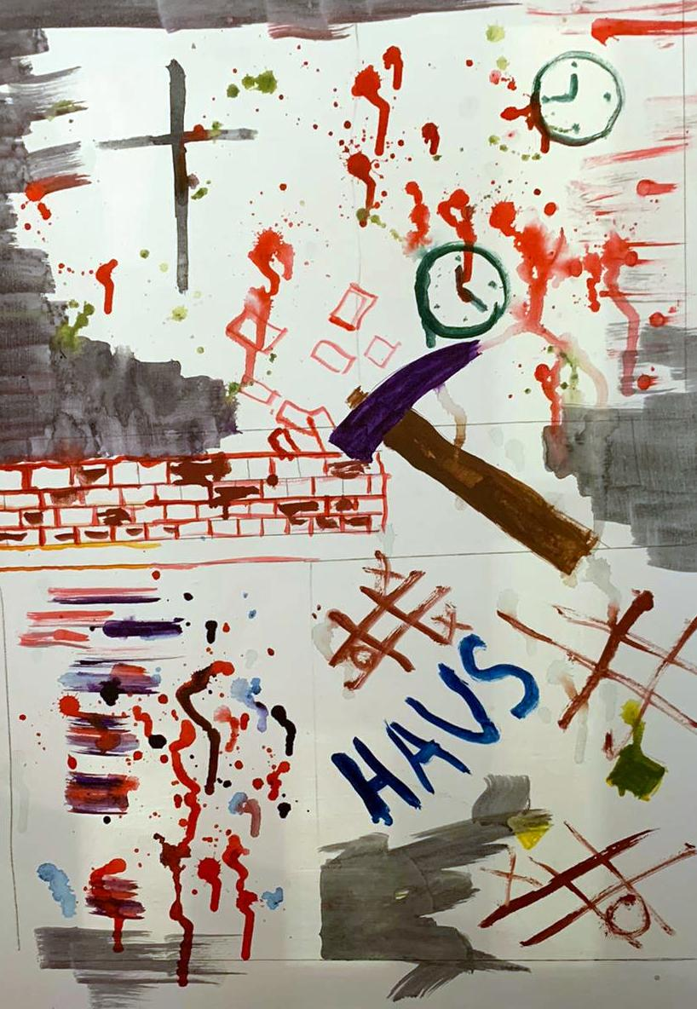
Oggi si celebra la giornata mondiale della pace. L’ufficio per la cultura e le comunicazioni offre alcuni spunti di riflessioni.
La responsabilità politica appartiene in particolare a chi ha ricevuto il mandato di proteggere e governare, ma ogni cittadino è responsabile della cosa pubblica. Questo impegno consiste nel salvaguardare il dialogo tra tutti i componenti della società, tra le generazioni e tra le culture. Non c’è pace senza fiducia reciproca. L’impegno politico – che è una delle più alte espressioni della carità come ci stimolava San Paolo VI – porta con sé la preoccupazione per il futuro della vita e del pianeta, dei più giovani e dei più piccoli. Quando l’uomo è rispettato nei suoi diritti, nasce in lui il senso del dovere di rispettare i diritti degli altri. I diritti e i doveri dell’uomo fanno capire che tutti noi apparteniamo alla stessa comunità. Questa consapevolezza favorisce i nostri rapporti con gli altri e con Dio. Siamo pertanto chiamati a portare e ad annunciare la pace come la buona notizia di un futuro dove ogni vivente verrà considerato nella sua dignità e nei suoi diritti.
PER L’ANIMAZIONE

Comunità

• Curare informazione sui tanti conflitti dimenticati

• Acquisire informazioni sul mercato e sul traffico di armi

• Programmare momenti di incontro e preghiera per la pace

Famiglie

• A partire dal I° gennaio fare scelte economiche eque e solidali

• Favorire uno stile di vita sostenibile

Giovani

• Proposte di servizio a favore delle persone e della pace

Ragazzi

• Costruire dei segni di pace da dare alle persone (colombe con origami)

• Gemellaggio con alcune realtà di ragazzi che vivono difficoltà

PACE!

“Pace! Da sempre attesa, da sempre sperata, come si attende la pioggia sulla terra assetata dopo mesi di arsura. La pace verrà e fiorirà dalle nostre mani, se avrà trovato posto già dentro di noi. E verrà presto, domani, se sapremo fare nostre le necessità di chi vive o passa accanto a noi. Se sapremo far nostro il grido degli innocenti. Se sapremo far nostra l’angoscia degli oppressi.
Pace! Da sempre amata, da sempre desiderata, come si desiderano le voci della propria casa lontana. La pace verrà se nella nostra casa avremo posto per chi non ha un tetto e non ha patria. Se nel nostro cuore avremo posto per chi non ha affetto o muore solo. Se nel nostro giorno avremo pace per un disperato da ascoltare.
Pace! Da sempre sospirata, da sempre cercata, come si cerca il perdono da coloro che abbiamo offeso. La pace verrà se non cederemo alla provocazione. Se sapremo sanare ogni divisione. Se saremo uniti con tutti: uniti per la vita, contro la morte.
Pace! Da sempre amata, da sempre attesa, come si attende un dono nel giorno di festa. La pace verrà e sarà un dono di Dio. La pace verrà e sarà il frutto più vero dell’unità, dell’armonia tra i popoli” (Gen Rosso da Concerto per la pace).
EPIFANIA DEL SIGNORE
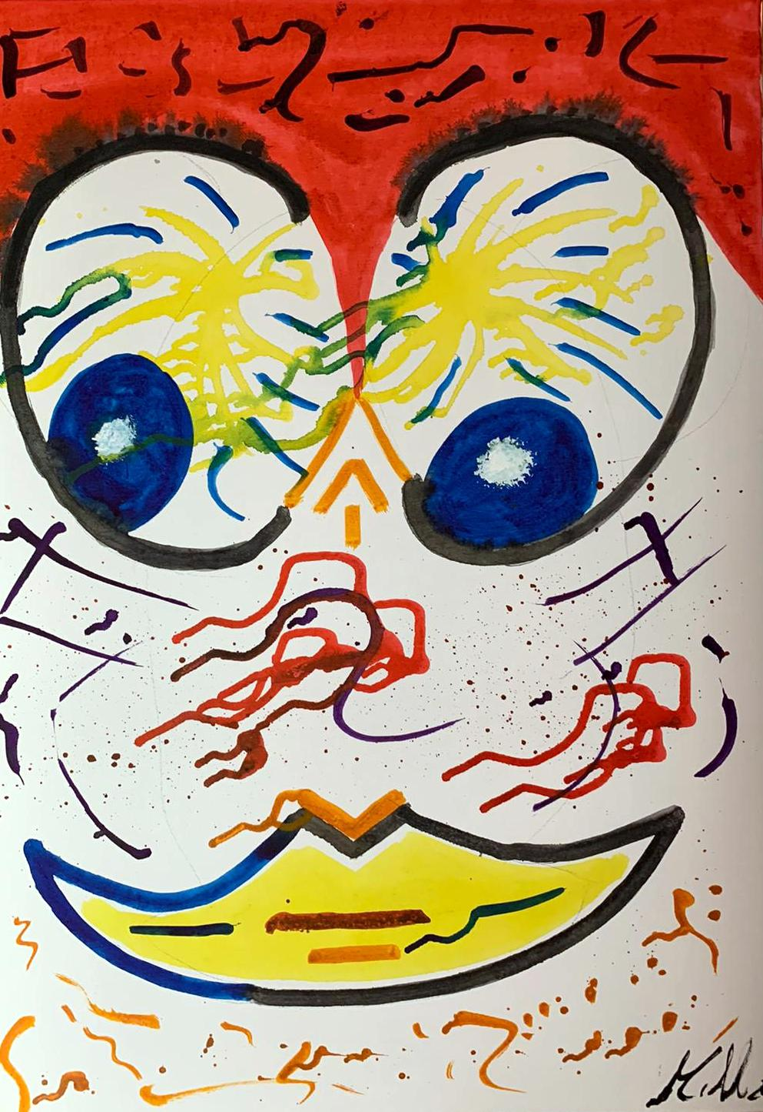

Oggi si celebra la giornata dell’infanzia missionaria: una riflessione a cura del centro Missionario
La Giornata dell’infanzia missionaria ha radici antiche, perché é nata in Francia nel 1843 grazie ad alcuni vescovi francesi e agli appelli di missionari, che scrivevano soprattutto dalla Cina. E così nacque questo invito a rendere anche i ragazzi corresponsabili della missione attraverso la preghiera e la solidarietà.
Il primo slogan che si lanciò era ‘Salviamo i bambini con i bambini’, invitando a recitare un’Ave Maria al giorno e a dare un piccolo contributo settimanale per aiutare i bambini delle zone più povere e anche delle Chiese più giovani.
Perchè non ripartire da qui? Ripartiamo dall’essenziale: la Preghiera e la Solidarietà.
Non è possibile parlare di Missione se non mettiamo i Ragazzi che vivono in ogni parte del mondo, al centro del nostro agire.
Ragazzi con un cuore missionario che, in questo tempo particolare della nostra vita, raggiungono altri ragazzi che sono in tutto il mondo in particolare coloro che vivono nei paesi più poveri del nostro pazzo mondo.
Si tratta di una grande occasione per non dimenticare di tenere il cuore e gli occhi aperti sul mondo e lo sguardo rivolto a Gesù.
Essere ragazzi missionari significa innanzitutto non chiudersi, avere veramente un cuore aperto a tutti; significa che le gioie, le speranze, le attese, anche i dolori di tanti ragazzi del mondo loro coetanei, vengono fatte proprie. Anche se tutto questo avviene certamente in una sorta di distanza, ma oggi, in un mondo globalizzato, anche le distanze sono quasi annullate.
Il tema per la prossima Giornata Missionaria dei Ragazzi del 06 Gennaio 2021 è “Orchestriamo la Fraternità”. La data è puramente indicativa e per non sovrapporsi, nella nostra Diocesi, la si potrebbe celebrare Domenica 10 Gennaio 2021.
Dal Centro Missionario Diocesano, Buon Anno a tutti voi.

BATTESIMO DEL SIGNORE

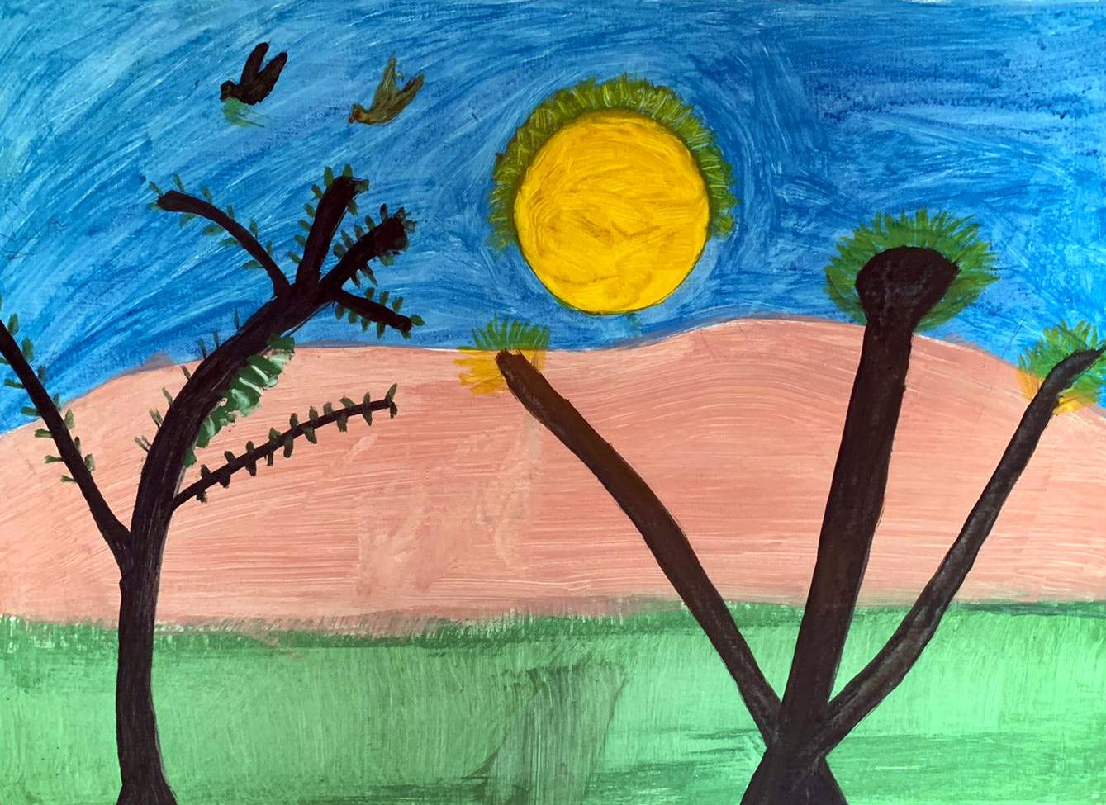

Nella domenica del battesimo del Signore ,10 gennaio 2021. Si può annunciare la settimana di preghiera per l’unità dei cristiani. Alcune indicazioni dell’ufficio per l’ecumenismo e il dialogo interreligioso.
Pregare per l’unità dei cristiani:
“Questa conversione del cuore e questa santità di vita, insieme con le preghiere private e pubbliche per l’unità dei cristiani, devono essere considerate come l’anima di tutto il movimento ecumenico e si possono giustamente chiamare ecumenismo spirituale. È infatti consuetudine per i cattolici di recitare insieme la preghiera per l’unità della Chiesa, con la quale ardentemente alla vigilia della sua morte lo stesso Salvatore pregò il Padre: « che tutti siano una cosa sola» (Gv 17,21).In alcune speciali circostanze, come sono le preghiere che vengono indette « per l’unità » e nelle riunioni ecumeniche, è lecito, anzi desiderabile, che i cattolici si associno nella preghiera con i fratelli separati. Queste preghiere in comune sono senza dubbio un mezzo molto efficace per impetrare la grazia dell’unità e costituiscono una manifestazione autentica dei vincoli con i quali i cattolici rimangono uniti con i fratelli separati: «Poiché dove sono due o tre adunati nel nome mio, ci sono io in mezzo a loro» (Mt 18,20)” (Conc. Vat. II, Unitatis Redintegratio 8).

Settimana di preghiere per l’unità dei cristiani 2021
Tema: “Rimanete nel mio amore: produrrete molto frutto” (Cfr. 15,5-9)
Il tema e i testi sono stati scelti e preparati dalla Comunità di Grandchamp in Svizzera, comunità monastica che riunisce suore di diverse Chiese e di diversi paesi. La Comunità è stata fondata nella prima metà del XX secolo e sin dall’inizio ha avuto stretti legami con la Comunità di Taizé e con l’Abbé Paul Couturier, figura fondamentale nella storia della Settimana di Preghiera per l’Unità dei Cristiani. Attualmente nella Comunità vivono circa cinquanta suore, impegnate a cercare la via della riconciliazione tra i cristiani, in tutta la famiglia umana e nel rispetto del creato.
Il tema scelto è “Rimanete nel mio amore: produrrete molto frutto” (cfr. Gv 15,5-9) ed esprime la vocazione alla preghiera, alla riconciliazione e all’unità della chiesa e del genere umano che caratterizza la comunità. Ciò ha permesso alle suore di condividere l’esperienza della loro vita contemplativa: rimanere nell’amore di Dio ed essere potate dalla Parola di Dio, il vignaiolo, per crescere spiritualmente. Ispirandosi ad un’immagine del monaco palestinese del VI secolo, Dorotheus di Gaza, le suore ci invitano a comprendere che quando ci avviciniamo a Dio nella vita spirituale, ci avviciniamo anche ai nostri fratelli e alle nostre sorelle in Cristo, provando una maggiore solidarietà con il resto del creato. La fedeltà a Cristo e alla sua chiamata alla santità ci condurranno sempre ad una maggiore unità.
Proposta:
Avvisare in ogni parrocchia della prossima settimana di preghiera per l’unità dei cristiani 18 - 25 gennaio 2021, proponendo il tema, e invitare tutti a pregare per questa intenzione sia nelle famiglie sia nelle comunità e a partecipare nelle proposte dell’ufficio per l’ecumenismo diocesano.

I disegni riportati in questa 3° parte sono frutto del laboratorio di arte tenuto presso la Caritas diocesana dal pittore moscardelli.

3.LA PAROLA PER LA VITA

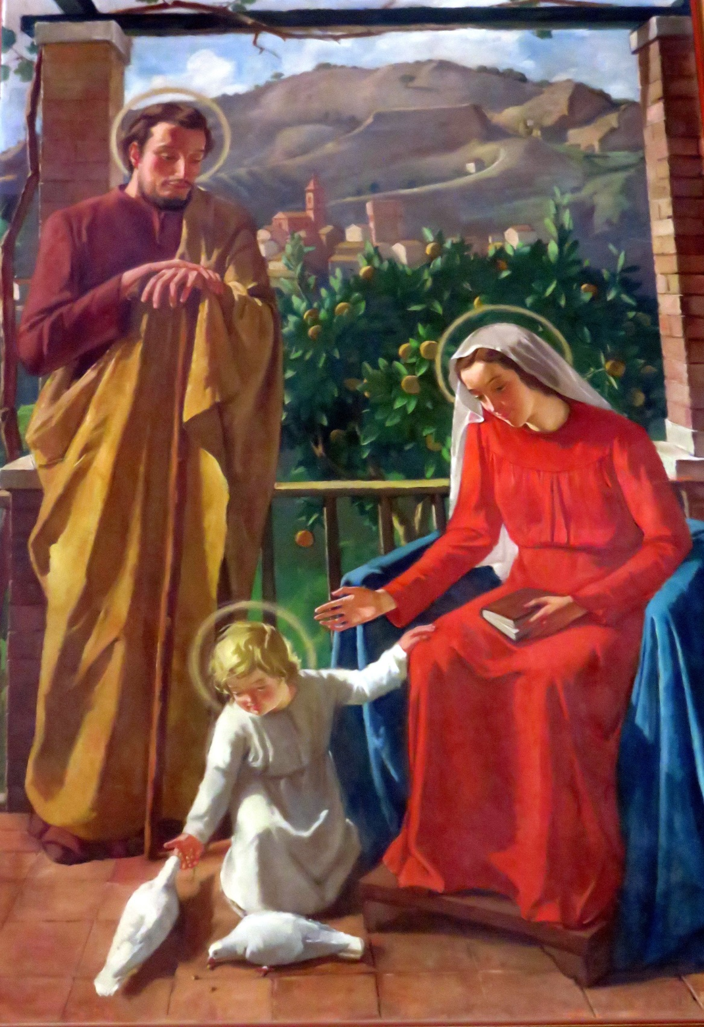

In questa terza parte viene riportato il materiale preparato dall’ufficio catechistico per la catechesi. Se necessario si prepareranno schede più dettagliate che verranno messe sul sito della diocesi.
L’ATTESA

Cristiano è “colui che attende il Signore”. Viviamo, non l'attesa di una nascita, già avvenuta nella storia una volta per tutte, quanto l'attesa della definitiva venuta di Cristo nella gloria, mentre invochiamo la sua venuta anche nell’oggi.
Di questi tempi forse l’attesa più grande dell’umanità è quella di un vaccino, ma tutti ci rendiamo conto che, pur necessario, non basta per dare speranza all’uomo di fronte al mistero della morte e all’evidenza della fragilità. Oggi più che mai sentiamo il bisogno di essere salvati da Colui che è il Signore della vita.
Come famiglie e come educatori possiamo vivere questo tempo di attesa, comunicando alle nuove generazioni che non siamo solo noi ad attendere ma anche Dio attende noi, attende che ci apriamo alla vita e all’amore.
Per far questo possiamo trovare uno spazio durante la settimana per collegarci via streeming con i genitori dei più piccoli e con i ragazzi più grandi, per metterci in ascolto del Signore e dei fratelli.
A tutte le famiglie, oltre la realizzazione del per Natale si propone la CORONA D’AVVENTO che può essere costruita insieme. E’ un segno che ricorda come la meta della nostra vita è l’incontro festoso con Cristo, a cui andiamo incontro con le lampade accese. Di settimana in settimana, mentre cresce la speranza, si accenderà una nuova candela, segno della luce che si fa spazio sul buio.

- SUGGERIMENTI PER LA CATECHESI DEI BIMBI 6/8 ANNI

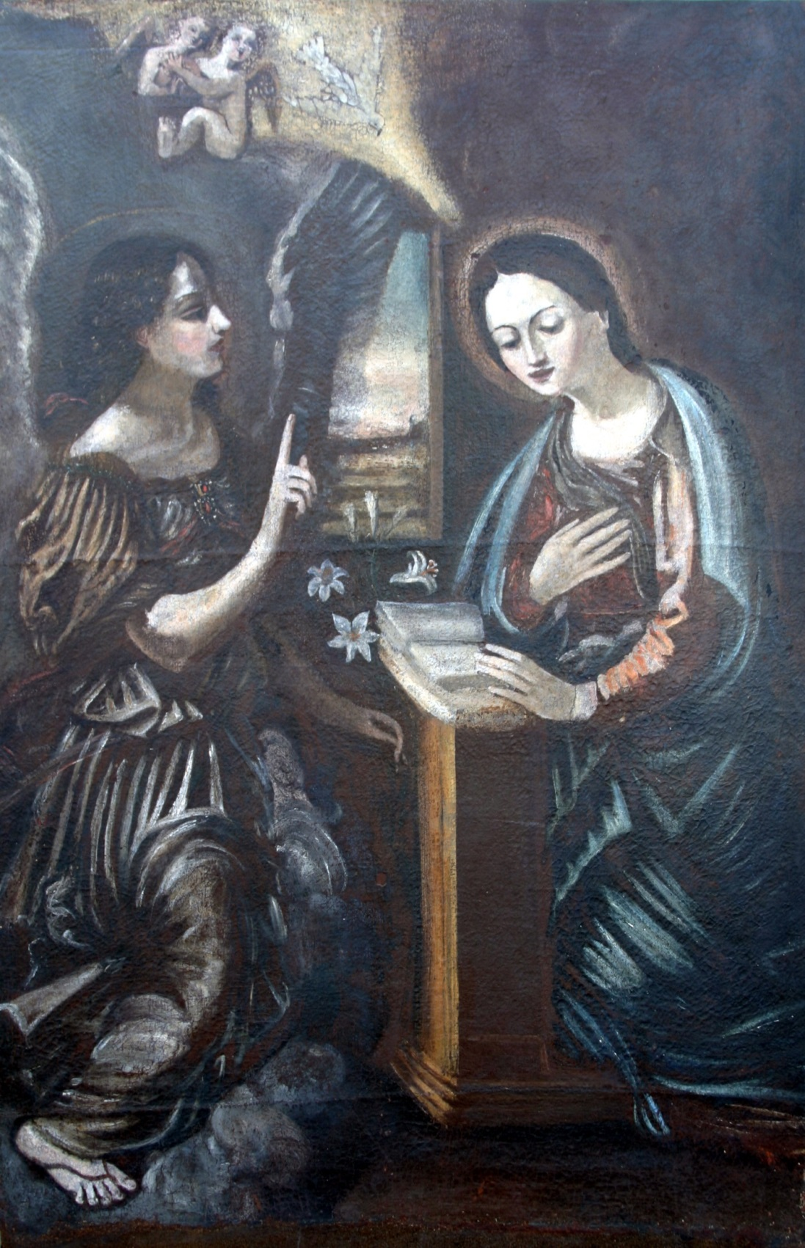
Sempre nella catechesi è importante la stretta collaborazione con i genitori (primi educatori alla fede), ma in questo momento storico, e soprattutto per i più piccoli, è fondamentale che essi siano coinvolti e partecipino direttamente, magari preparando attraverso un collegamento on line con l’educatore un momento da vivere durante la settimana. I catechisti possono anche fornire delle schede che prevedono semplicemente il brano del Vangelo della domenica ( si può usare video, fumetto, opera d’arte…) una piccola riflessione, la preghiera del Padre nostro e un piccolo impegno.
I DOMENICA di AVVENTO: COSA ATTENDIAMO?
vangelo di Marco 13,33-37
I genitori potrebbero domandare ai bambini: che cosa è l’avvento, cosa succede in avvento, quale festa prepara? Si può presentare l’avvento come una strada che ci fa arrivare al Natale, guidati da alcuni personaggi della Bibbia (il catechista può inviare un disegno da colorare che rappresenti una strada e la propria famiglia che cammina verso il Signore).
L’impegno per la famiglia potrebbe essere quello di costruire insieme la corona d’avvento, segno che aiuterà a pregare insieme e a scandire il tempo e le tappe di questa attesa. Si invierà ai genitori dei tutorial (video) dai quali prendere spunti per realizzare, anche con materiale di riciclo, la corona. Si può poi leggere il vangelo sottolineando la parola VEGLIARE, che vuol dire “essere attenti!”. Chi attende non si addormenta! L’incontro si può concludere con delle preghiere spontanee, il Padre nostro e un canto natalizio.
II DOMENICA di AVVENTO: UNA BUONA NOTIZIA!|
vangelo di Marco 1,1-8
Nel cammino dell’avvento incontriamo tanti “inviati speciali” che portano grandi notizie per ognuno di noi. I genitori dopo aver acceso la seconda candela dell’avvento, proclamano il Vangelo della domenica e raccontano qualcosa del profeta Isaia e di Giovanni Battista, annunciatori di una buona notizia: la venuta del Salvatore! Cercano poi insieme ai figli, tra le tante notizie negative, le belle notizie della settimana magari chiedendo ai bambini di raccontarne alcune che possono essere trasformate in preghiera di ringraziamento. Si può concludere con il Padre nostro e un canto, L’impegno per questa settimana potrebbe essere di condividere belle notizie con amici e parenti (se non si può andare, si può sempre telefonare!).
III DOMENICA di AVVENTO: FIGLI DI DIO
vangelo di Giovanni 1,6-8.19-28
Anche in questa domenica i bambini ritrovano Giovanni Battista (cugino di Gesù). Oggi si può porre l’attenzione, in particolare, sul Battesimo. Dopo aver acceso la terza candela e proclamato il Vangelo della domenica, i genitori raccontano ai figli il giorno del Battesimo ai loro figli: i ricordi, le emozioni… magari riprendendo l’album fotografico. Non si tratta di fare una catechesi sul sacramento che hanno ricevuto, ma risvegliare la loro curiosità e la consapevolezza (in primis nei genitori) del dono ricevuto che va vissuto ogni giorno. Si conclude con la preghiera dei figli, il Padre nostro, e un canto.
L’impegno per questa settimana potrebbe essere quello di ‘portare gioia’! Soprattutto in questo tempo, difficile per molti, scoprire che si può far festa, non perché le cose vanno bene ma perché si è figli amati dal Padre che è nei cieli: un sorriso può dare forza e speranza a tanti, è importante!
IV DOMENICA di AVVENTO . L’ASCOLTO
vangelo di Luca 1,26-38
In questa domenica i bambini incontrano Maria, la mamma di Gesù. Lei ha ricevuto una grande notizia, una notizia sconvolgente, inattesa, ma una notizia che porta in se una grande promessa. I bambini, dopo aver acceso la IV candela, ascoltano la proclamazione del brano del vangelo (preferibilmente dialogato) vanno aiutati a cogliere l’atteggiamento di ascolto di Maria analizzando insieme le risposte date all’angelo. Anche lei ha timore, fa domande, ma poi si fida completamente di Dio e dice “si”. Grazie al “si” di Maria noi possiamo incontrare e accogliere Gesù. I genitori possono raccontare un’esperienza bella di ascolto da cui è sgorgato un loro ‘si’, così possono fare anche i figli. L’incontro si conclude con la preghiera.
L’impegno per la settimana è quello di ringraziare Dio per quanti con i loro “si” si prendono cura di noi.

- SUGGERIMENTI PER LA CATECHESI PER I CATECHISTI E I GENITORI DEI BIMBI 9/11 ANNI
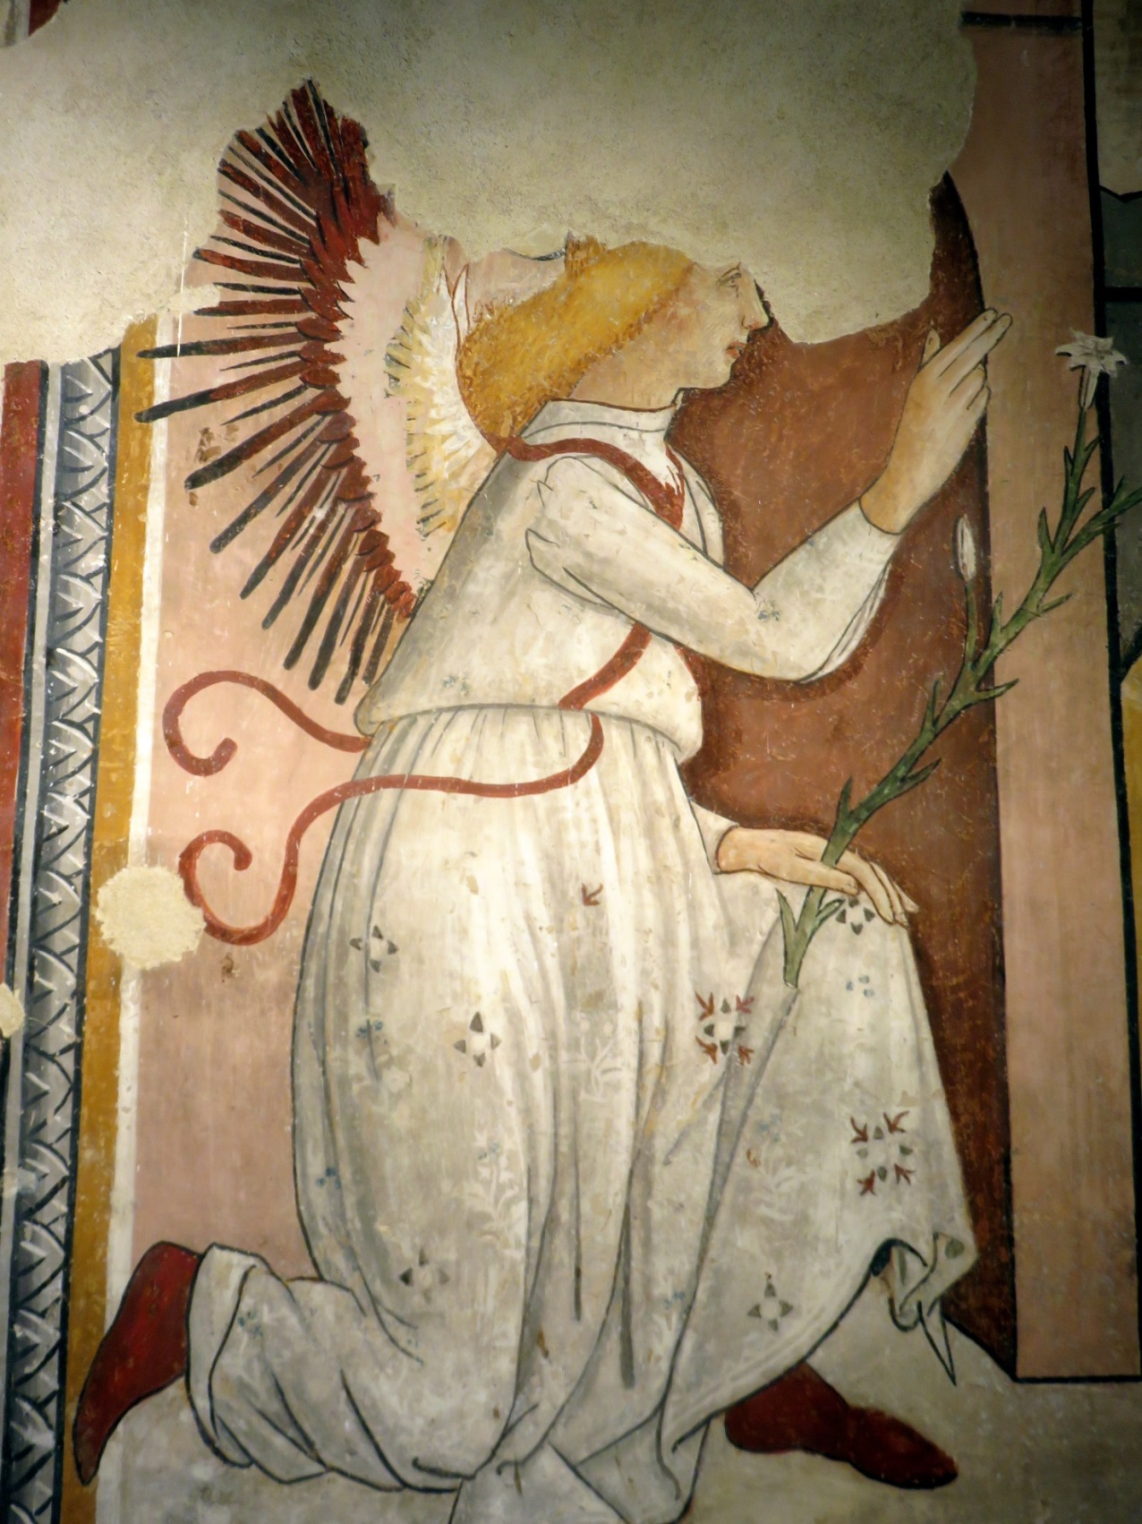
I ragazzi hanno già vissuto diverse volte il tempo di avvento, ma possono acquisire una maggiore consapevolezza dell’opportunità che rappresenta questo periodo. Con degli incontri organizzati su piattaforme tipo zoom, meet etc. (modalità di utilizzo disponibile in video) sollecitiamo le famiglie a condividere un percorso che in particolare in questa età in cui i bambini ricevono i sacramenti (Penitenza ed Eucaristia) va ad approfondire l’incontro personale con Gesù.
La liturgia domenicale ci accompagna in questo percorso verso il Natale donandoci molti stimoli e spunti di riflessione. Per questo è importante che la Parola giunga ai ragazzi e li guidi verso l’incontro con Gesù che viene ed è necessario (soprattutto in questo periodo nel quale spesso non riescono a partecipare alla Messa) proporla durante gli incontri in modo nuovo e coinvolgente (dialogata, narrata, disegnata etc.).
I DOMENICA DI AVVENTO. L’ATTESA
Vangelo di Marco 13,33-37
Avvento è tempo di attesa: si può inviare delle foto che parlano di attese lunghe, ma importanti, come il germogliare di un fiore, la gravidanza di una mamma, la scalare di una montagna… ed altri esempi. Si può riflettere poi con i ragazzi sul fatto che l’attesa, seppur lunga, non è mai vuota, ma piena di cura, attenzione ed impegno. Occorre riempire l’attesa di attenzione e di preghiera! Si propone la lettura del vangelo, sottolineando la dimensione del vegliare e si può dare indicazioni per costruire insieme la corona d’avvento da mettere in casa perché ricordi alla famiglia che viene la luce del mondo e la bellezza di ritrovarsi insieme per la preghiera, magari prima di cena ogni giorno e la domenica. Possono essere proposti dei video tutorial per prendere spunto.
II DOMENICA di AVVENTO: L’ASCOLTO
vangelo di Marco 1,1-8
In questo incontro, dopo l’ascolto del brano del vangelo (video o altro), i ragazzi riflettono sull’importanza dell’ascolto nella loro vita quotidiana: cosa succede quando non ascoltano le indicazioni per i compiti, le informazioni utili, i consigli? Ma anche tutto il bello che si perde quando, distratti, non si ascolta ciò che accade intorno a loro? E cosa si perde se durante la proclamazione della Parola si è distratti? Si può proclamare il vangelo e chiedere ai ragazzi : quale è stato l’annuncio del profeta? Cosa è successo a chi l’ha ascoltato? E cosa dicono a noi oggi queste sue parole? Dopo il confronto si può concludere con la preghiera e si può affidare ad ogni ragazzo l’impegno a fare ogni giorno due esercizi di ascolto: della Parola di Dio leggendo durante la settimana un brano dei vangeli dell’infanzia (Matteo 1-2 e Luca 1-2) e di chi vive con noi, cercando di essere attenti quello che ci viene detto, per poi condividere nel prossimo incontro quale arricchimento è avvenuto grazie all’esperienza fatta.
III DOMENICA di AVVENTO. IL RACCONTO
Vangelo di Giovanni 1,6-8.19-28
In questa domenica il sacerdote indossa la casula rosa, è una domenica diversa, in cui si “pregusta” la gioia del Natale oramai prossimo, la luce si avvicina. Si può proporre ai ragazzi la ricerca di notizie belle ricevute nella loro vita; sui giornali in genere troviamo molte notizie tristi che parlano di sofferenza, di morte di situazioni difficili, ma non dobbiamo mai dimenticare che il bene e il bello non fanno rumore ma ci sono. Sta a noi scoprirli e raccontarli. Anche Giovanni annuncia una notizia molto bella: il Messia sta per arrivare, dobbiamo prepararci! Ascoltiamo il brano del vangelo. Quale è la bella notizia che viene annunciata? E’ importante raccontare a tutti le cose belle che abbiamo conosciuto, non possiamo tenerle solo per noi! L’impegno della settimana potrebbe essere quello di scrivere una lettera di Natale, con tutte le cose belle che abbiamo nel cuore e che sentiamo di dire a Gesù e ai propri cari. La lettera si può mettere sulla tavola la sera della vigilia di Natale ed una copia si può consegnare ai catechisti che potrebbero fare un’opera redazionale per portarle poi a conoscenza della comunità attraverso i social.
IV DOMENICA di AVVENTO. L’ANNUNCIO
Vangelo di Luca 1,26-38
Il Natale è vicino. Dopo la proclamazione del vangelo, si può invitare i ragazzi a sottolineare i verbi pronunciati dall’angelo Gabriele: Rallegrati, non temere, il Signore è con te. Dio ci rende protagonisti della storia, ci chiama alla gioia e non ci lascia mai soli, questo fa Dio per ognuno di noi. E noi, come rispondiamo? Si può passare ad analizzare l’ascolto di Maria: ha dubbi, si interroga, e infine si fida. Dice il suo ‘eccomi’. Nella Messa tante volte diciamo “si” pronunciando l’ AMEN cioè: così sia, avvenga, è vero! Così nella vita di ogni giorno Dio ci chiede spesso collaborazione, noi siamo le sue mani, i suoi piedi, la sua bocca…come rispondiamo? Oggi si celebra la giornata della carità, si potrebbe invitare all’incontro on line una persona che ha detto il suo “si” nel servizio. Si può poi proporre qualche impegno ai ragazzi riguardante la carità. Si conclude l’incontro con la preghiera.

- SCHEDE PER GLI EDUCATORI DEI RAGAZZI 12/14 PER LA CATECHESI ONLINE

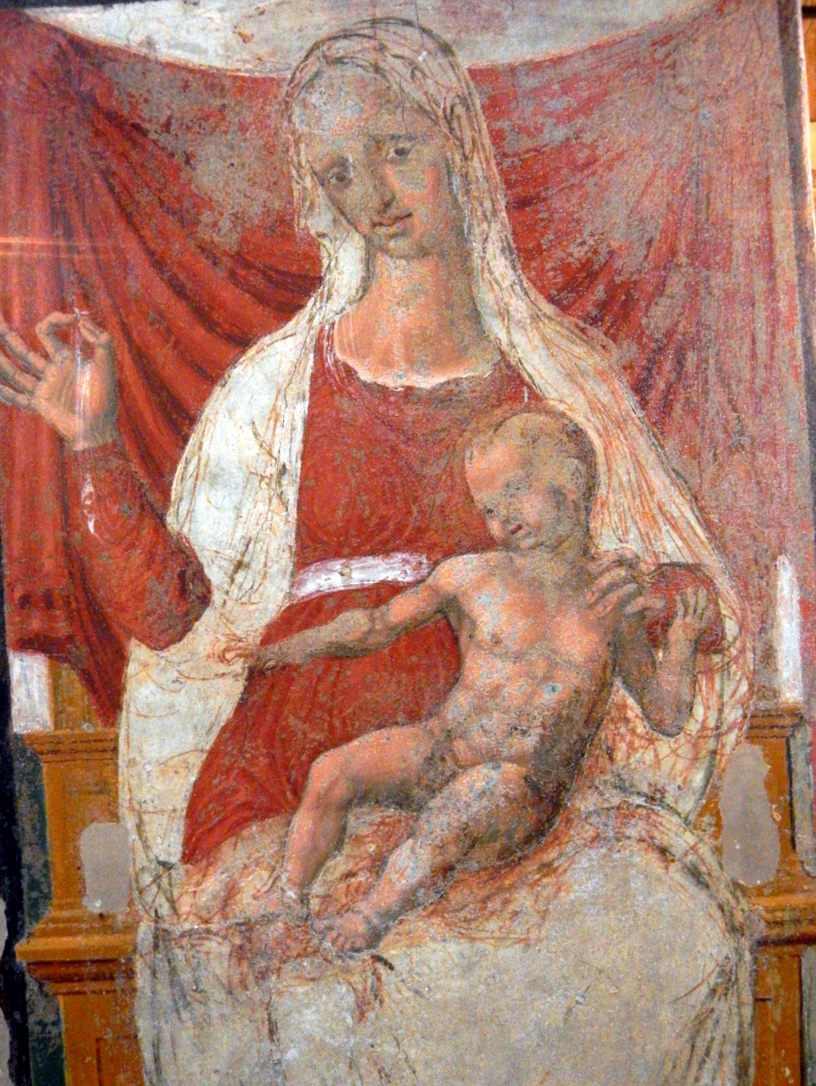

1 DOMENICA : L’ATTESA.
L’educatore introduce il gruppo al tempo di Avvento come tempo di attesa, poi può dare la parola ai ragazzi chiedendo cosa attendono, come vivono l’attesa del Natale…Poi presenta il tutorial per costruire la corna d’avvento e ne spiega il senso.

Come realizzare una bella corona d’avvento?
• Procurarsi rami di abete o altri sempreverdi come la tuia, il cipresso, il leccio, l’alloro …
• Tagliarne rametti tutti uguali, corti per una piccola corona, più lunghi per una grande; legarli in mazzetti, con filo per fioristi, unendo rametti diversi in modo da creare un gioco di tonalità di verde e di foglie; applicare i mazzetti ad un cerchio predisposto, in vimini o legno o anche ferro, in maniera continua così da formare un festone armonico.
• Con appositi porta ceri disporre una candela per ogni domenica di Avvento (se ne può aggiunge una per il Natale).
• L’accensione del cero domenicale può avvenire dopo il segno di croce e il saluto del sacerdote che presiede la Liturgia della Messa o delle Ore.
• Ricordiamo che la corona di Avvento, nata nelle case come una liturgia familiare e popolare in preparazione al Natale, non è essenziale alla liturgia; è, però, per noi un piccolo aiuto, bello, per vivere l’Attesa.

2 DOMENICA : L’ANNUNCIO.
Il testo biblico di riferimento degli incontri sarà il brano dell’annunciazione. L’educatore presente la figura dell’Angelo come colui che porta una buona notizia. L’angelo è come un giornalista che annuncia, ai ragazzi si può chiedere di inviare delle buone notizie rispetto al tempo presente ( cercare il positivo!).
Il catechista sarà il redattore: raccoglierà le buone notizie e rileggendo le parole dell’Angelo, farà notare alcuni aspetti significativi della comunicazione: invito alla gioia, a non temere, la rassicurazione….

3 DOMENICA : L’ASCOLTO
L’educatore attraverso la condivisione su zoom di alcune opere rappresentanti l’annunciazione invita a trovare elementi che esprimono l’ascolto con il linguaggio non verbale. Insieme ai ragazzi si può esaminare l’ascolto di Maria: turbamento, interrogativi, disponibilità…al termine si può affidare un impegno: chiedere alla mamma: cosa hai sentito quando hai saputo che mi aspettavi? Si suggerisce ad ogni ragazzo di trovare un momento al giorno per mettersi in ascolto per scrivere alla fine una buona notizia da condividere con la comunità.

4 DOMENICA : IL NATALE
Nell’ultimo incontro l’educatore fa un’opera redazionale raccogliendo tutte le buone notizie (scrittura collettiva?) e trovano insieme le modalità per condividerle con le comunità. Ci si scambia gli auguri.

- INDICAZIONI PER UN PERCORSO CON I GIOVANISSIMI
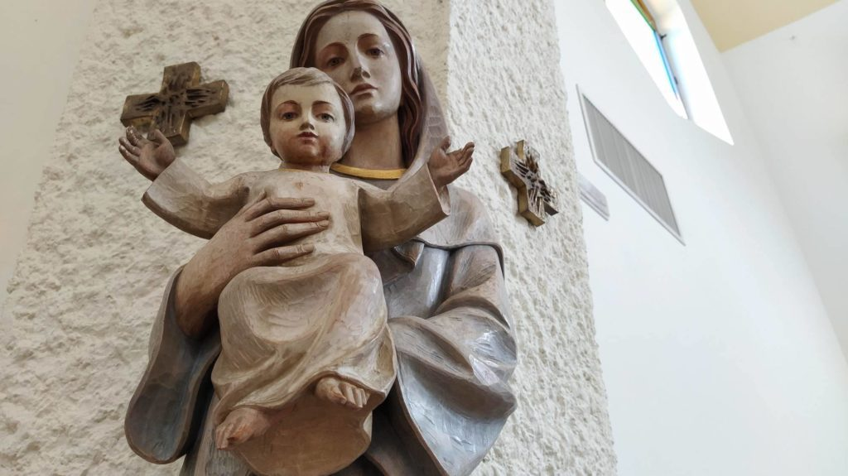

1 DOMENICA : ISAIA: “SIGNORE, RISVEGLIACI DAI NOSTRI DIVANI!
IN ASCOLTO DEL GIOVANE
Si comincia l’incontro facendo vedere ai ragazzi questo video che riassume il discorso ai giovani di Papa Francesco alla GMG di Cracovia:
https://www.youtube.com/watch?v=2jMI3vBDQ8o
Seguirà un Momento di Risonanza e Condivisione:
- Cosa mi ha toccato di più del discorso di Papa Francesco?
- Quanto sento di essermi lasciato andare sopra a un divano, magari per rifugiarmi in una serie tv o in un videogioco? Come mai?
Approfondimento:
Una ragazza proprio pochi giorni fa, sfogandosi, diceva: “Non sto uscendo più di casa, sempre da sola davanti al computer. Cosa ci viene chiesto oggi dalla società? Solamente di studiare, dormire e ancora studiare. Non ce la posso fare…”
In questo periodo quanti giovani presi dallo sconforto si ritrovano su un divano, un letto, una sedia, a rifugiarsi sul web in videogiochi, social e serie tv? Per quanti tutto questo rischia di diventare un luogo in cui fuggire dalla difficile realtà che si trovano a vivere?
È così che il loro grido oggi si fa sempre più silenzioso e si nasconde sempre di più tra le pieghe di un divano. Sentendosi con le ali tarpate, un senso di tristezza si diffonde nei loro cuori e l’ozio diventa il dolce amaro che dà sapore ai loro giorni.

ANNUNCIO DELLA PAROLA DI DIO
Dal Libro del Profeta Isaia: Is 63,16b-17.19b; 64,2-7
Catechesi:
Siamo di fronte al grido di Israele che trova voce nelle parole di Isaia. Il popolo ebraico ricorda gli interventi di Dio nella storia: un Dio capace di far “sussultare i monti”, un Dio che però non sentono più. Per questo le persone “avvizziscono come foglie” e, addormentate, non si “risvegliano”.
La speranza però non è scomparsa, il popolo non si è ancora dimenticato delle meraviglie che Dio ha compiuto per loro. “Ma, Signore, tu sei nostro padre” è l’invocazione finale, l’atto di fede con cui il popolo ebraico gli affida i propri desideri. Un canto dice: «Dio aprirà una via dove sembra non ci sia.»
Anche Gesù ci viene incontro per annunciarci questo: se davanti a noi vediamo la croce, Dio ci guida lungo la strada per passarci attraverso e risorgere. È la strada dell’Amore, che con creatività trova vie sempre nuove.
E noi? Siamo pronti ad affidare ancora i nostri desideri a Dio, a gridare verso il cielo, ad alzarci dal nostro divano per metterci in cammino?
ATTIVITÀ
A questo punto invitiamo i ragazzi a fare un momento di silenzio e cercare quei desideri che hanno nel cuore e che in questo periodo rimangono inespressi tra le pieghe del loro divano o del loro letto. È un vero momento di preghiera.
Saranno chiamati a scriverli in grande su un foglio per poi condividerli in silenzio, come delle grida sorde, mostrandoli allo schermo del computer.
Questa preghiera comunitaria verrà poi conclusa con un Padre Nostro, che rimette tutto nelle mani di Dio, e con la ripresa del brano di Isaia:
“Ma, Signore, tu sei nostro padre; noi siamo argilla e tu colui che ci plasma, tutti noi siamo opera delle tue mani.”

2 DOMENICA : GIOVANNI: “QUEL GIORNO FUI BLOCCATO DA UN AMICO!”
IN ASCOLTO DEL GIOVANE
Con lo scopo di far emergere quello che hanno nel cuore, si inizia l’incontro con un Brainstorming:
Attraverso la piattaforma online si può condividere lo schermo del proprio computer, dove apriremo un pagina bianca, usando per esempio il programma Word (lasciamo a voi la possibilità di essere più creativi). Noi per primi scriveremo “BASTA!”, e subito dopo inviteremo i ragazzi a condividere tutte quelle cose che in questo periodo non sopportano, li fanno arrabbiare o innervosire.
Approfondimento:
Ci sono quei periodi in cui siamo particolarmente arrabbiati e cominciamo a lamentarci di tutto e di tutti con chi abbiamo attorno, o ancora peggio sfoghiamo quello che abbiamo dentro su qualcuno che diventa così il capro espiatorio. È capitato a tutti però, a un certo punto, di essere bloccati da un amico, un genitore o un professore e sentirci dire: “Hai rotto! Smettila!” Ecco, oggi nel Vangelo Dio fa la stessa cosa con noi!
Siamo abituati a vivere la fede come un insieme di idee e di regole a cui aderire, oppure come a un qualcosa che sta lì ferma a un lato della nostra vita e serve soltanto a essere guardata ogni tanto per essere consolati. Non c’è nulla di più sbagliato. La fede è una Relazione con una Persona, Gesù, che attraverso la Parola di Dio, come un amico, un giorno ci consola, un giorno ci rimprovera, un giorno ci incoraggia, a volte ci prende in contropiede e ci sorprende.
ANNUNCIO DELLA PAROLA DI DIO
Dal Vangelo secondo Marco: Mc 1,1-8
Catechesi:
Il popolo ebraico, al tempo di Gesù, era arrabbiato e in subbuglio in quanto oppresso dal popolo romano. Una continua lamentela che spesso sfociava in atti di ribellione violenta per le mani dei cosiddetti zeloti. Nel bel mezzo di questo deserto sociale, Dio manda Giovanni a gridare: “Preparate la strada del Signore, raddrizzate i suoi sentieri!”
Questo grido vale ancora oggi per noi! Dio con Giovanni blocca la nostra corsa frenetica, ci prende per le spalle e, guardandoci negli occhi, ci dice: “Basta frignare! Stai attento alla strada che stai percorrendo!”
Certamente non sarà la risposta che ci saremmo aspettati da Dio davanti al nostro sfogo, ma è quella che ci viene data. È l’irruzione di Dio che all’improvviso provoca tutto quello che stiamo facendo.
Giovanni è il testimone perfetto per questo messaggio. Figlio di un sacerdote, di buona famiglia, che viene interpellato da Dio affinché prenda una strada diversa da quella che aveva percorso fino a quel momento. Non sappiamo come sia avvenuta questa chiamata, ma ora vediamo Giovanni vestito di peli di cammello, incurante del giudizio altrui, a gridare determinato in mezzo al deserto, battezzando moltissime persone. La sua vita è stata intercettata da Dio ed è cambiata.
ATTIVITÀ
Adesso vorremmo proporre l’ascolto di una canzone che parla della finta voglia di riscatto e di rivoluzione che abita il cuore di tanti.
Ci aiuterà ad ascoltare con un linguaggio più attuale, quello stesso grido di Giovanni: “Dove ti sta portando la strada che hai imboccato? La Verità è che devi raddrizzare quei sentieri inconcludenti che ti hanno portato fino a qui!”
“La Verità”; Brunori Sas:
https://www.youtube.com/watch?v=AUPIKaT7pI0
Gli educatori poi potranno spronare i ragazzi a condividere la frase della canzone che li ha colpiti di più e il perché, fino a chiedersi: “Dando retta alla mia rabbia e alla mia voglia di ribellarmi alle cose che non accetto attorno a me, sto arrivando a qualcosa oppure sono sempre più chiuso in me stesso?”

3 DOMENICA : GIUSEPPE: “LA VERTIGINE DELLA RESPONSABILITÀ!”
IN ASCOLTO DEL GIOVANE
All’inizio dell’incontro chiediamo ai ragazzi di cercare la copertina di una serie tv o di un gioco che li entusiasma.
Gli chiederemo poi di condividerla sullo schermo con gli altri e di spiegare il perché li appassiona.
Approfondimento:
Perché abbiamo chiesto questo ai ragazzi? Perché quello che può essere un semplice svago, a volte rischia di diventare una fuga dalla realtà, che sembra troppo complessa da affrontare. Potremmo provare a chiedere loro se gli capita mai di attaccarsi in maniera eccessiva a queste cose. Da educatore fare un esempio personale, come testimonianza, in questi casi può aiutare i ragazzi ad aprirsi.
È una dinamica che può capitare a tanti: siccome in questo momento la mia vita non mi soddisfa allora me ne costruisco un’altra online attraverso il mondo parallelo dei videogiochi o la finta apparenza dei social, oppure mi accontento semplicemente di spiare le vite degli altri che ritengo più interessanti.
Proviamo a metterci dalla prospettiva di un adolescente di oggi: anni di studio alle spalle e altrettanti di fronte a sé da affrontare; una personale incertezza che non permette loro di essere consapevoli di cosa vogliono raggiungere attraverso il loro percorso di crescita; la precarietà estrema di questo periodo storico che rende ancora più difficile sognare il futuro e vivere il presente a causa delle numerose limitazioni.
Certamente potremmo pensare che tutti abbiamo dovuto affrontare delle difficoltà lungo il nostro cammino. Ma non per questo dobbiamo sminuire quello che i nostri giovani stanno vivendo in questo momento!
ANNUNCIO DELLA PAROLA DI DIO
Dal Vangelo secondo Matteo: Mt 1,18-24
Catechesi:
Giuseppe si ritrova all’improvviso in una situazione che non avrebbe mai immaginato e prova a barcamenarsi da uomo giusto che era. In fondo, ha molte cose in comune con noi: catapultati in un qualcosa di più grande, stiamo tentando di affrontare il tutto con le nostre forze.
Una notte un angelo gli appare in sogno per dirgli che in realtà Dio sta operando nella sua storia: “Giuseppe, non temere, non sei solo.” Ciò che sembra un caos di fronte al quale sentirsi inermi, in realtà è una strada da percorrere con coraggio e fede. Giuseppe viene interpellato nella sua responsabilità di uomo. Gli viene consegnata in mano la sua e gli viene chiesto: “Cosa rispondi?”
Non è vero che di fronte al mondo così com’è siamo impotenti: abbiamo il potere della responsabilità delle nostre scelte. Dio crede in noi e ci stima affinché possiamo fare delle nostre vite un capolavoro.
In tutto ciò non è un caso che Giuseppe prende la sua decisione dopo un sogno. Il sonno è il momento della passività: le decisioni più importanti, per chi crede, non si prendono valutando e calcolando, ma accogliendo, ascoltando e ricevendo. Incontrare Dio è qualcosa che segna il nostro cuore per sempre.
ATTIVITÀ
Possiamo invitare i ragazzi a riflettere 5 minuti su cosa si sentono interpellati in questo periodo a vivere con responsabilità. Chiederemo poi di prendersi un impegno in base a quello che ha meditato.
Non possiamo uscire da un’incontro di fede così, uguali a prima. Anche noi oggi siamo invitati come Giuseppe a svegliarci dal nostro sonno e a prendere in mano la nostra vita: cosa rispondiamo?

5 DOMENICA : MARIA: “COSA SOGNI?”
Introduzione:
Quello che vorremmo proporre oggi è un momento di preghiera comunitario, dove i ragazzi possa contattare la loro intimità e i loro sogni nascosti per poi essere visitati da Dio, come Maria. Vorremmo rivivere una personale Annunciazione.
Ciò che seguirà, sarà una serie di passaggi da poter vivere durante questa veglia online. I gesti rituali e le preghiere introduttive poi sono lasciate alla vostra organizzazione. Suggeriamo di condividere questo momento insieme al parroco, che può guidare la celebrazione.
- Inizio della Veglia:
Oggi ragazzi vorremmo fare un esperienza di fede insieme a Maria. Come lei, quando fu visitata dall’arcangelo Gabriele, siamo in casa, nella nostra stanza. Chissà cosa stava facendo in quel momento? Una ragazzi di 15 anni, promessa sposa, forse stava fantasticando sul proprio futuro. Anche noi adesso vogliamo sognare!
- Meditazione:
Prendiamo un pezzo di carta e una penna. Prendendoci qualche minuto scriviamo quelli che sono i nostri sogni, i nostri desideri, le nostre speranze. Rimarranno a voi, scriveteli comunque, così da vederli concretamente nero su bianco. Senza fretta prendiamoci qualche minuto.
(In questo momento potremmo anche mettere un po’ di musica per aiutare la concentrazione, condividendo lo schermo e andando su YouTube.)
- Annuncio della Parola: Lc 1,26-38
- Catechesi:
Maria viene interrotta nella sua routine dall’arcangelo Gabriele. La invita alla gioia e le fa una grande promessa! Ma cosa sta succedendo? Maria non capisce. È così che l’angelo le spiega meglio e la incoraggia: “Non temere, Maria, perché hai trovato grazia presso Dio.”
Dio fa così: guarda al cuore di ciascuno di noi, lo stima, e ci spinge sempre a fare del nostro meglio. Lui sa che possiamo fare meraviglie!
Maria, a un certo punto, capisce: da promessa sposa e futura madre che doveva essere, Dio la stava chiamando a diventare qualcosa di ancora più speciale, la mamma del Figlio di Dio. Non era un qualcosa di estraneo da lei, il suo desiderio di maternità era stato accolto da Dio, ma allo stesso tempo era stato spinto verso qualcosa di ancora più grande!
Dio ci viene incontro sulla strada della nostra vita e ci spinge a non accontentarci! I nostri sogni, se guardati con i suoi occhi, diventano qualcosa in più, qualcosa di importante non soltanto per noi stessi, ma anche per gli altri. Maria viene invitata a generare Qualcuno che avrebbe salvato il mondo, anche noi siamo invitati a generare salvezza!
C’è un Ma! Mentre Maria stava sognando di “sistemarsi” mettendo su famiglia, Dio le propone l’inizio di una storia che l’avrebbe condotta per vie sconosciute. Questo non è semplice!
Dio fa lo stesso con noi! Non si accontenta di farci trovare il modo con cui sopravvivere, ma desidera farci vivere fino in fondo la vita che ci ha donato. Vivere e Sopravvivere sono due cose diverse. Vivere veramente significa mettersi in gioco fino in fondo, spendersi fino all’ultimo per sé e per gli altri, amare e lasciarsi amare.
- Momento di silenzio:
Lasciamo qualche minuto per far depositare la Parola di Dio nel cuore dei ragazzi.
Possiamo anche invitarli a porre questa domanda al Signore: «Gesù, sto sognando in grande e per amore, o mi accontento di “sopravvivere”? Mi voglio lasciar visitare da Te per vivere ancora più in profondità?»
- Preghiera recitata: Salmo 138
- Testimonianze:
Raccogliendo nei giorni precedenti dei brevi video, intervistando delle persone che conosciamo oppure della parrocchia, possiamo in questo momento condividerli con i ragazzi, così da fargli ascoltare dei testimoni della fede, che loro conoscono.
Nella breve intervista, semplicemente possiamo chiedere a queste persone: “Come Dio e la Fede hanno illuminato e illuminano ancora oggi la vita che hai costruito? Senti di essere stato custodito da Dio nella tua crescita?”
- Conclusione:
Dopo aver ripreso un po’ il filo del discorso a partire dalle testimonianze ascoltate e dal vangelo dell’Annunciazione, invitiamo i ragazzi ad affidare tutti i nostri sogni nella mani di Gesù, recitando il Padre Nostro. A questo punto rimane soltanto la benedizione finale.

L’attesa
Vivo un’attesa che ha un tempo lungo, che non riesco a contare. A volte si apre uno spiraglio di luce che mi fa da guida, per non soccombere. Mi permette di continuare ad amare anche se a vuoto, anche quando mi resta una parte infinitamente piccola di energie.
Sento di non fare niente di più del grano, dell’albero o di tutta la creazione che attende. Compagno indissolubile di questi momenti è il silenzio, che mi dice segretamente che è impossibile impadronirmi di qualunque risposta.
L’attesa mi rende capace di sostenere il tempo, di perseverare, nonostante le lacrime strozzate e i sogni spezzati, tanto da immaginare, e a volte vedere, l’impossibile.
Per scavalcare il muro d’ombra di ciò che appare, per cogliere l’essenziale di ciò che vive nel profondo delle cose.
Spesso è un’attenzione senza poter fare, sostenuto solo da quella scintilla rimasta impigliata nei miei occhi. Attendo preparando un giaciglio a quel Dio che è partito a sua volta per prepararmi un posto. Spero tanto che questi due luoghi si assomiglino.
(don Luigi Verdi)

